Министерство образования и науки Республики Казахстан
Товарищество с ограниченной ответственностью "ЮКГУ"
(ТОО «ЮКГУ»)
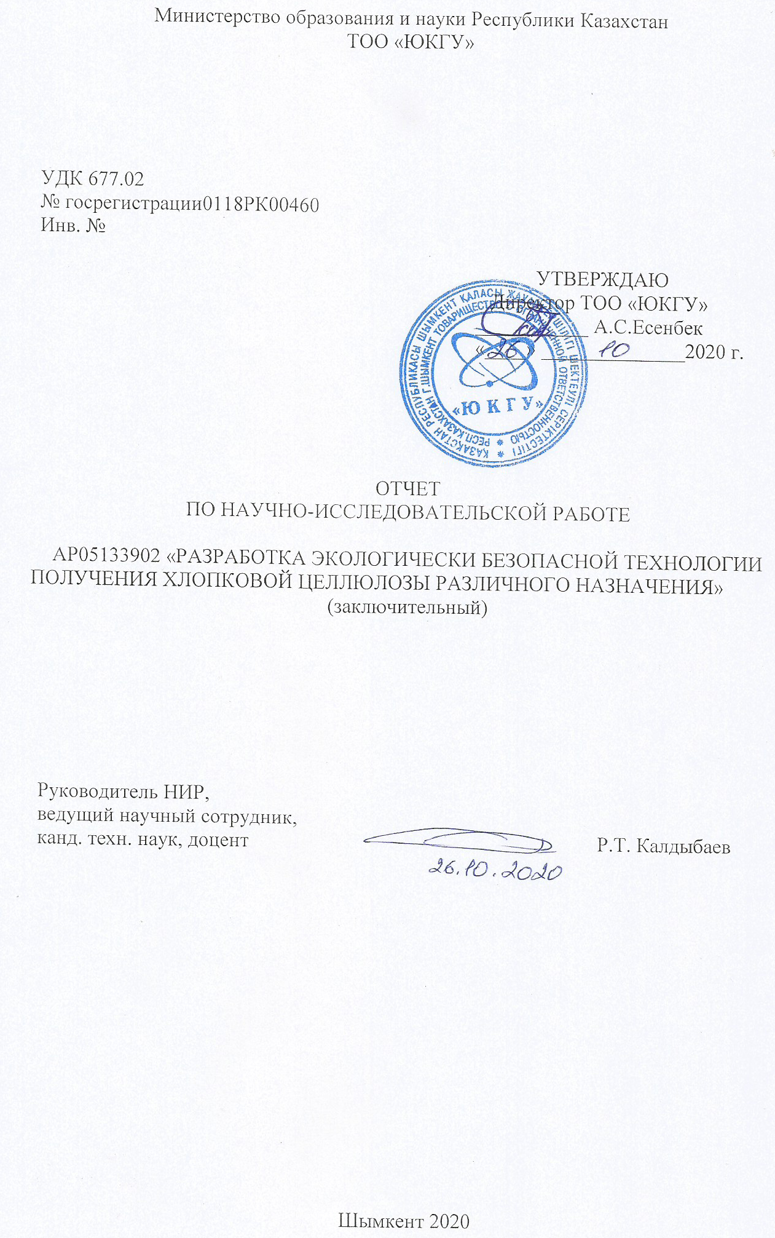
СПИСОК ИСПОЛНИТЕЛЕЙ
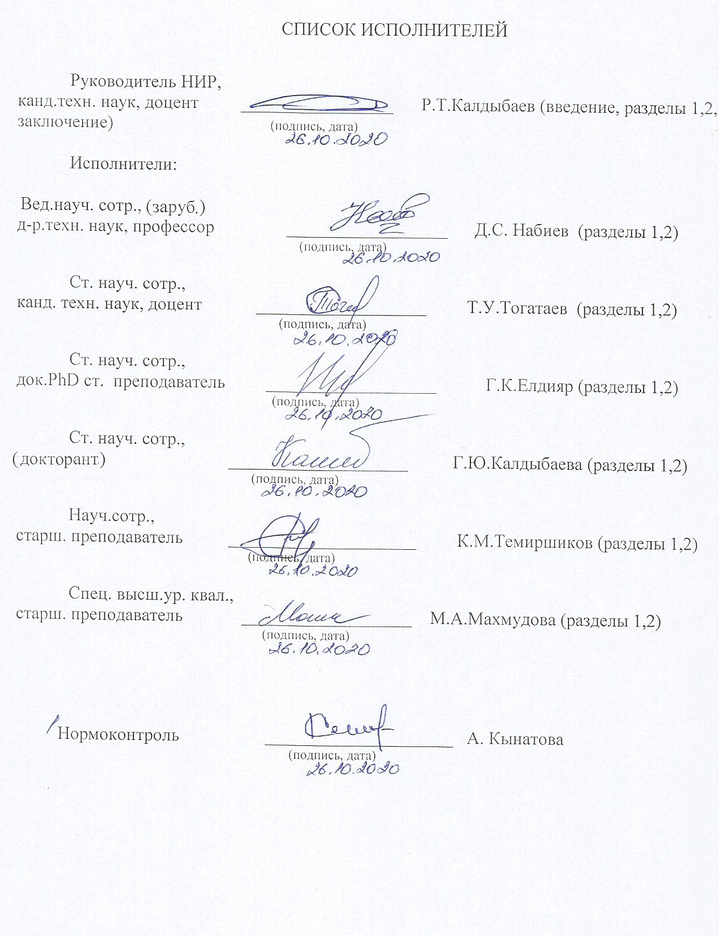

РЕФЕРАТ

Отчет 87 с., 3 рис., 9 табл., 40 источников использованной литературы.
В годы независимости в Республике интенсивно развиваются отрасли промышленности, обеспечивающие комплексную переработку источников местного сырья до товарной продукции. В Туркестанской области построено промышленное предприятие, ориентированное на получение высококачественной хлопковой целлюлозы для химической переработки и производства бумаги.
Целью проекта является исследование и разработка экологически безопасной технологии получения хлопковой целлюлозы различного назначения на основе местного сырья. Проведен поиск и анализ периодической литературы и патентов по технологии производства хлопковой целлюлозы и изучение их воздействия на экологию окружающей среды в печатных изданиях и сети Интернет.
Для решения экспериментальных задач проекта проводились исследование возможности получения целлюлозы с высокой степенью белизны при использовании пероксида водорода в качестве отбеливающего агента. Изучены влияние параметров технологического процесса пероксидной отбелки на степень полимеризации получаемой целлюлозы. Исследованы влияние температуры и продолжительности процесса варки на качественные показатели целлюлозы.
Для решения методических работ использованы физические, физико-химические и структурные методы исследования свойств хлопковой целлюлозы подвергнутых химической обработке, т.е. варке и отбелке пероксидом водорода.
В результате проведенных работ обоснована методика и определены оптимальные условия процессов щелочной варки и пероксидной отбелки хлопковой целлюлозы. Установлена взаимосвязь структуры и физико-химических показателей хлопковой целлюлозы от условий воздействия на них процессов варки и отбелки.
В ходе выполнения настоящего исследования будет усовершенствована технология отбелки хлопковой целлюлозы различного назначения, который могут быть использованы в производстве хлопковой целлюлозы ТОО «Хлопкопром-целлюлоза» и других предприятий для повышения эффективности производства и конкурентоспособности получаемой продукции.
Предлагаемая разработка позволит получить целлюлозу с высокими показателями степени полимеризации и белизны, а также решить проблему стабилизации и высокой скорости разложения пероксида водорода в технологическом цикле.

РЕФЕРАТ

Есеп 87 б., 3 сурет., 9 кесте., 40 пайдаланылған әдебиет көздері.
Тәуелсіздік жылдарында республикада жергілікті шикізат көздерін тауар өніміне дейін кешенді қайта өңдеуді қамтамасыз ететін өнеркәсіп салалары қарқынды дамуда. Түркістан облысында химиялық өңдеу және қағаз өндіру үшін жоғары сапалы мақта целлюлозасын алуға бағытталған өнеркәсіптік кәсіпорын салынды.
Жобаның мақсаты жергілікті шикізат негізінде әртүрлі мақсаттағы мақта целлюлозасын алудың экологиялық қауіпсіз технологиясын зерттеу және әзірлеу болып табылады. Ол үшін мақта целлюлозасын өндіру мәселесінің қазіргі жай-күйіне талдау және олардың қоршаған орта экологиясына әсерін зерттеу жүргізілді. Мерзімді әдебиеттер мен мақта целлюлозасын өндіру технологиясы бойынша патенттерді іздеу және талдау, баспа басылымдарында және Интернет желісінде олардың қоршаған орта экологиясына әсерін зерттеу жүргізілді.
Жобаның эксперименттік мәселелерін шешу үшін ағартқыш агент ретінде сутегі асқын тотығын қолданған кезде жоғары ақтығы бар целлюлозаны алу мүмкіндігі зерттелді. Алынған целлюлозаның полимерлену дәрежесіне пероксидті ағартудың технологиялық процесі параметрлерінің әсері зерттелді. Пісіру процесінің температурасы мен ұзақтығының целлюлозаның сапалық көрсеткіштеріне әсері зерттелді.
Әдістемелік жұмыстарды шешу үшін химиялық өңдеуге ұшыраған мақта целлюлозасының қасиеттерін зерттеудің физикалық, физика-химиялық және құрылымдық әдістері қолданылды, яғни, сутегі пероксидімен пісіру және ағарту.
Жүргізілген жұмыстардың нәтижесінде әдіс негізделіп, мақта целлюлозасын сілтілі қайнату және пероксидті ағарту процестерінің оңтайлы шарттары анықталды. Мақта целлюлозасының құрылымы мен физика-химиялық көрсеткіштерінің оларға пісіру және ағарту процестерінің әсер ету жағдайларынан өзара байланысы анықталды.
Осы зерттеуді орындау барысында "Хлопкопром-целлюлоза" ЖШС және басқа да кәсіпорындардың мақта целлюлозасын өндіруде өндірістің тиімділігін және алынатын өнімнің бәсекеге қабілеттілігін арттыру үшін пайдаланылуы мүмкін әртүрлі мақсаттағы мақта целлюлозасын ағарту технологиясы жетілдірілетін болады.
Ұсынылып отырған әзірлеме полимерлеу және ақтық дәрежесінің жоғары көрсеткіштері бар целлюлозаны алуға, сондай-ақ технологиялық циклде сутегі пероксидінің тұрақтануы және жоғары ыдырау жылдамдығы проблемасын шешуге мүмкіндік береді.

СОДЕРЖАНИЕ

 | ВВЕДЕНИЕ……………………………............................................................ | 9
1 | СЕДЬМОЙ РАЗДЕЛ КАЛЕНДАРНОГО ПЛАНА (VII ЭТАП). Оценка результатов испытаний и разработка временного технологического регламента процесса отбелки пероксидом водорода........................................................................ | 13
1.1 | Методы и оценка результатов испытаний ....................................................... | 13
1.1.1 | Метод подготовки средней пробы для испытаний ………………………….. | 13
1.1.2 | Определение массовой доли альфа-целлюлозы весовым методом (арбитражный метод)......................................................................................... | 13
1.1.3 | Определение массовой доли альфа-целлюлозы фотометрическим методом............... | 14
1.1.4 | Определение смачиваемости.............................................................................. | 16
1.1.5 | Определение массовой доли воды воздушно-сухой целлюлозы................... | 16
1.1.6 | Определение массовой доли золы................................................................... | 17
1.1.7 | Определение массовой доли остатка, нерастворимого в серной кислоте...... | 17
1.1.8 | Определение массовой доли волокнистой пыли.............................................. | 18
1.1.9 | Определение белизны...................................................................................... | 18
1.1.10 | Определение массы железа............................................................................... | 18
1.1.11 | Определение динамической вязкости.............................................................. | 19
1.2 | Разработка времанного технологического регламента.................................. | 20
1.3 | Технологическаясхемапроизводства.............................................................. | 24
1.4 | Изложениетехнологическогопроцесса.............................................................. | 25
1.5 | Охранаокружающей среды................................................................................ | 35
2 | ВОСЬМОЙ РАЗДЕЛ КАЛЕНДАРНОГО ПЛАНА (VIII ЭТАП). ВЫДАЧА РЕКОМНДАЦИЙ ПО УСОВЕРШЕНСТВОВАНИЮ И ОПТИМИЗАЦИИ ТЕХНОЛОГИИ ПРОИЗВОДСТВА ХЛОПКОВОЙ ЦЕЛЛЮЛОЗЫ РАЗРАБОТАННЫМ СПОСОБОМ............................................................... | 40
2.2 | Технико-экономические сведения.................................................................. | 44
2.3 | Качество сырья, материалов и готовой продукции...................................... | 45
2.4 | Химизм и физико-химические основы производства.................................... | 46
 | ЗАКЛЮЧЕНИЕ................................................................................................. | 48
 | СПИСОК ИСПОЛЬЗОВАННЫХ ИСТОЧНИКОВ........................................... | 50
 | Приложение А………………………………………………………………… | 54
 | Приложение Б…………………………………………………………………. | 59
 | Приложение В………………………………………………………………….. | 62
 | Приложение Г…………………………………………………………………... | 63
 | Приложение Д…………………………………………………………………. | 83
 | Приложение Е…………………………………………………………………. | 84

ТЕРМИНЫ И ОПРЕДЕЛЕНИЯ

В настоящем отчете о НИР применяют следующие термины с соответствующими определениями
Хлопковая целлюлоза - продукт переработки хлопковоголинта. Хлопковая целлюлоза применяется для производства нитроцеллюлозы (пироксилин, коллоксилин), высоковязких марок Na-карбоксиметилцеллюлозы (Na-КМЦ), фенопластов, банкнотной и специальных видов бумаги, искусственных волокон(ацетатных, вискозных, медноаммиачных), добавок для пищевой и косметической промышленности.
Степень полимеризации (англ. degreeofpolymerization) — число мономерных звеньев в молекуле полимера или олигомера
Линт — (англ. lint) (хлопковый пух), короткое волокно, получаемое после отделения длинных волокон.
Стабилизация — придать перекиси водорода свойства, обеспечивающие возможность его использования в процессе отбелки без или малого разложения.
Пероксид водорода (перекись водорода), H₂O₂ — простейший представитель пероксидов.

ОБОЗНАЧЕНИЯ И СОКРАЩЕНИЯ

СП - степень полимеризации
СН - силикат натрия
ТПФН - триполифосфат натрия
DTPA 5NA - пентанатриевая соль диэтилентриаминпентауксусная кислота
NaDTPMP - натриевая соль этилендиаминтетраметиленфосфоновая кислота
ТПФН - триполифосфат натрия

ВВЕДЕНИЕ

В годы независимости в Республике интенсивно развиваются отрасли промышленности, обеспечивающие комплексную переработку источников местного сырья до товарной продукции. В Туркестанской области построено промышленное предприятие, ориентированное на получение высококачественной хлопковой целлюлозы для химической переработки и производства бумаги.
Целью проекта является исследование и разработка экологически безопасной технологии получения хлопковой целлюлозы различного назначения на основе местного сырья. В ходе выполнения настоящего исследования усовершенствована технология отбелки хлопковой целлюлозы различного назначения, который могут быть использованы в производстве хлопковой целлюлозы ТОО «Хлопкопром-целлюлоза» и других предприятий для повышения эффективности производства и конкурентоспособности получаемой продукции.
Предлагаемая разработка позволит получить целлюлозу с высокими показателями степени полимеризации и белизны, а также решить проблему стабилизации и высокой скорости разложения пероксида водорода в технологическом циклеХлопковая целлюлоза на данном производстве получается на технологической линии, предназначенной для переработки хлопкового сырья в целлюлозу. Технологический процесс состоит из стадий сухой механической очистки сырья от минерального и органического сора, химической очистки, заключающейся в последовательной обработке очищенного хлопкового сырья растворами щелочи и смачивателя в процессе варки, промывки, отбелки раствором пероксида водорода, промывки, сушки и упаковки готовой продукции.
Аппаратура технологической линии расположена на разрыхлительно- очистительном участке, на участке химической очистки и на участке сушки, упаковки. Технологическая линия укомплектована аппаратами и машинами различных фирм, характеристики которых указаны в таблице 1 раздела 2.
Все оборудование на разрыхлительно- очистительном участке непрерывного действия и последовательно связано между собой оцинкованными воздуховодами и ленточными транспортерами. На участке химической очистки и участке сушки установлено оборудование периодического (варочные котлы и отбельные чаны) действия и непрерывного (водоотжимной агрегат, аэрофонтанная сушильная установка, упаковочный пресс) действия.
За 2018 год по инвентарному № 0218РК01077 по календарному плану предусмотрены следующее: анализ соременного состояния вопроса производства хлопковой целлюлозы и изучение их воздействия на экологию окружающей среды. Обзор литературы об использовании пероксида водорода в производстве целлюлозы. Исследование возможности получения целлюлозы с высокой степенью белизны при использовании пероксида водорода в качестве отбеливающего агента. Изучение влияния параметров технологического процесса пероксидной отбелки на степень полимеризации получаемой целлюлозы.
Выполнено: 1 Установлено, что использование экологически чистого реагента пероксида водорода в процесс отбелки целлюлозы и целлюлозосодержащих материалов, увеличение его действия стабилизирующими композициями является актуальной задачей. Имеется значительное количество различных композиций для беления целлюлозы, бумаги и тканей, включающие в себя как силикатные добавки, так и другие органические и неорганические соединения. В частности реагенты, которые способны образовывать с одной стороны комплексные соединения с примесями металлов переменной валентности, которые имеются в целлюлозосодержащих материалах, и выводить их из материала, а с другой – способствовать стабилизации пероксида водорода и замедлению его разложения.
2 Показано, что с увеличением расхода пероксида водорода степень белизны целлюлозы растет. Максимальные значения белизны наблюдаются у образцов хлопковой целлюлозы, отбеленных раствором пероксида водорода концентрацией 5% от массы целлюлозы. При повышении концентрации массы резко возрастает скорость отбелки. При росте концентрации существует прямолинейная зависимость между ростом белизны и концентрацией массы. Преимуществом отбелки массы высокой концентрации являются меньшие производственные площади, сокращение времени обработки массы.
3 Изучено влияние концентрации стабилизаторов на расход пероксида водорода и общую щелочность отбеливающих растворов. Выявлено стабилизирующее действие иностранных стабилизаторов при малых концентрациях (2г/л). При этом полученные образцы хлопковой целлюлозы отвечают требованиям нормативных документов. На основе проведенных исследований разработаны технологические режимы совмещенной варки и отбелки хлопкосодержащего сырья.
4 Исследовано влияние переменных факторов процесса отбелки на качество целлюлозы с использованием. Оптимальными режимами отбелки являются, концентрация щелочи 5г/л, стабилизатора 1-2% от м.ц., пероксида водорода 3-4% от м.ц., рН=11-12 в начале процесса, температура 90-95^{о}С и продолжительность 120 мин. При этих условиях полученная хлопковая целлюлоза имеет высокие значения степени белизны, не менее 90%. Добавление стабилизатора пероксида водорода в отбеливающий раствор также способствует увеличению прочностных характеристик бумаги.
5 Установлено, что механическая прочность отливок бумаги ависит от степени полимеризации исходной целлюлозы, чем выше степень полимеризации целлюлозы, тем выше прочность отливок бумаги. Добавление стабилизатора пероксида водорода в отбеливающий раствор способствует не только увеличению белизны, но и прочностных характеристик отливок целлюлозы.
За 2019 год по инвентарному № 0219РК00610 по календарному плану предусмотрены следующее: Исследование влияния степени полимеризации целлюлозы на физико-механические и эксплуатационные свойства бумаги
Исследование возможности стабилизации и снижения скорости разложения пероксида водорода в технологическом цикле процесса отбелки. Испытания разработанного технологического режима процесса отбелки в производственных условиях ТОО "Хлопкопром-целлюлоза".
Выполнено: Рассмотренные реагенты, можно использовать как стабилизаторы пероксида водорода. Наибольшим стабилизирующим свойством обладают реагенты, которые работают в силу своего химического строения, без щелочного активирования пероксида водорода.
На основании проведенных исследований можно составить ряд из изученных стабилизаторов пероксида водорода: NaDTPMP - Трилон С – Силикат натрия - ТПФН
3. Разработаны 5 композиций стабилизатора и изучены их влияние на снижение скорости разложения пероксида водорода в процессе отбелки. Все разработанные стабилизаторы сохраняют достаточное количество Н₂О₂ в отработанном отбельном растворе. Однако, наибольшим стабилизирующим эффектом обладает композиция №1, наименьшим – композиция №3.
Определены наиболее экономически доступные стабилизаторы №3 и №4, которые можно внедрить на производство.
4. Исследовано влияние переменных факторов процесса отбелки на качество целлюлозы с использованием стабилизаторов №3 и №4. Оптимальными режимами отбелки являются концентрация щелочи 5г/л, стабилизатора 2% от в.в., пероксида водорода 4% от в.в., рН=11-12 в начале процесса, температура 100-1100С и продолжительность 60 мин.
При этих условиях полученная хлопковая целлюлоза имеет высокие значения белизны.
5. Использование в процессе отбелки разработанного стабилизатора пероксида водорода даже при низких его концентрациях (0,4% от в.в.) способствует увеличению белизны хлопковой целлюлозы на 4-5 % по сравнению с целлюлозой отбеленной без стабилизатора пероксида водорода. Добавление стабилизатора пероксида водорода в отбеливающий раствор способствует не только увеличению белизны, но и прочностных характеристик отливок целлюлозы.
6. Была получена опытная партия стабилизатора пероксида водорода в количестве 500 кг, которая испытана при отбелке хлопковый целлюлозы на ТОО «Хлопкопром-целлюлоза».
7. Отбеленная целлюлоза по своим качественным характеристикам соответствует требованиям ГОСТ 595-79 «Целлюлоза хлопковая» и имеет среднюю степень белизны 90%, что на 5-6% выше, по сравнению с образцами хлопковой целлюлозы, отбеленными без использования стабилизатора пероксида водорода.

1 СЕДЬМОЙ РАЗДЕЛ КАЛЕНДАРНОГО ПЛАНА (VII Этап). ОЦЕНКА РЕЗУЛЬТАТОВ ИСПЫТАНИЙ И РАЗРАБОТКА ВРЕМАННОГО ТЕХНОЛОГИЧЕСКОГО РЕГЛАМЕНТА ПРОЦЕССА ОТБЕЛКИ ПЕРОКСИДОМ ВОДОРОДА

1.1 Методы и оценка результатов испытаний
1.1.1 Метод подготовки средней пробы для испытаний

Из кипы пробы отбирают на расстоянии не менее 100 мм от любой ее поверхности. Пробу делят на две равные части, одну из них помещают в банку или в завязываемый полиэтиленовый пакет, другую — в полиэтиленовый или бумажный пакет. В ту же банку и пакет помещают пробы, взятые аналогичным способом из других кип. Общая масса полученной средней пробы в банке и пакете должна быть около 600 г.
На каждую банку и пакет наклеивают ярлык по ГОСТ 14192 с указанием: условного обозначения завода-изготовителя; номера партии; даты отбора пробы. Банку и пакет необходимо опечатать или запломбировать пломбой по ГОСТ 18677. Банку или полиэтиленовый пакет со средней пробой передают в лабораторию для испытания, а другой полиэтиленовый или бумажный пакет с образцом хранят на случай повторных испытаний.
Среднюю пробу хлопковой целлюлозы из банки или пакета выкладывают на лист бумаги, тщательно перемешивают и раскладывают слоем толщиной 20—30 мм.
Для определения массовой доли воды из разных мест средней пробы отбирают пробу массой не менее 20 г.
Для выравнивания массовой доли воды, т. е. получения воздушно-сухой целлюлозы, среднюю пробу выдерживают при температуре окружающей среды не менее 3 ч, после чего помещают в банку или пакет. При этом не допускается отделять пыль и неволокнистые примеси.

1.1.2 Определение массовой доли альфа-целлюлозы весовым методом (арбитражный метод).

Приготовление 17,5 %-ного раствора гидроокиси натрия, свободного от карбонатов. Гидроокись натрия растворяют в фарфоровом стакане в равном по массе количестве дистиллированной воды. Полученный раствор гидроокиси натрия переносят в бутыль и отстаивают в течение 10—20 сут до полного осаждения карбонатов.
Прозрачный раствор сливают в другую бутыль при помощи сифона, не взбалтывая осадка, и определяют массовую долю гидроокиси натрия в процентах. Раствор гидроокиси натрия разбавляют дистиллированной водой, не содержащей углекислый газ. Массовую долю гидроокиси натрия и углекислого натрия в приготовленном растворе проверяют титрованием серной или соляной кислотой с добавлением индикатора фенолфталеина или метилового оранжевого. Готовый раствор должен содержать (17,5±0,1) % (по массе) гидроокиси натрия. Массовая доля карбонатов не должна быть более 0,3 %.
Раствор гидроокиси натрия хранят в бутыли, закрытой резиновой пробкой, в которую вставлены хлоркальциевая трубка, наполненная аскаритом или прокаленным хлористым кальцием, или натронной известью, и сифон для сливания приготовленного раствора.
Обработка результатов
Массовую долю альфа-целлюлозы (Х) в процентах вычисляют по формуле

Х = (m₁ — m₂)100 • 100 / m • (100 - W) ,

где m — масса воздушно-сухой целлюлозы, г;
m₁— масса тигля с высушенной альфа-целлюлозой, г;
m₂— масса сухого тигля, г;
W — массовая доля воды воздушно-сухой целлюлозы, определенная по п. 4.5, %.
За результат испытания принимают среднее арифметическое двух параллельных определений, округленное до 0,1 %, допускаемые расхождения между которыми не должны превышать 0,5 %.

1.1.3 Определение массовой доли альфа-целлюлозы фотометрическим методом

Фотоэлектроколориметры лабораторные по ТУ 3—3.1766, ТУ 3—3.1860, ТУ 3—3.2164, исполнения КФ1—1, класса точности не выше 1,5.
Весы лабораторные по ГОСТ 24104.
Шкаф сушильный по ТУ 16—531.639.
Термостат типа ТС-16 или УТ-15 с погрешностью регулировки температуры ±0,5 °С.
Насос водоструйный по ГОСТ 25336.
Термометр по ГОСТ 28498 с ценой деления не более 0,5 °С.
Приготовление 1 н. раствора двухромовокислого калия
49,03 г двухромовокислого калия взвешивают с погрешностью не более 0,0002 г, переносят в колбу вместимостью 1000 см³, растворяют в 500 см³ дистиллированной воды. К содержимому колбы добавляют 300 см³ концентрированной серной кислоты. Охлаждают до температуры (20±0,5) °С и доводят дистиллированной водой до метки.
Приготовление стандартного раствора глюкозы с массовой долей 1 мг/см³
1 г глюкозы, предварительно высушенной при температуре 100—105 °С до постоянной массы, взвешивают с погрешностью не более 0,0002 г, переносят в колбу вместимостью 1000 см³, растворяют при перемешивании в 50 см³ дистиллированной воды и доводят объем раствора до метки.
В каждую колбу добавляют 5 см³ раствора двухромовокислого калия, затем осторожно при охлаждении приливают 30 см³ концентрированной серной кислоты. По истечении 10 мин содержимое колбы охлаждают под струей воды, доводят объем до метки дистиллированной водой, тщательно перемешивают, выдерживают в термостате при температуре (20±0,5) °С и повторно доводят объем до метки дистиллированной водой. Измеряют оптическую плотность полученных растворов относительно дистиллированной воды при длине волны 540 нм в кюветах с толщиной поглощающего слоя 30 мм и строят калибровочный график.

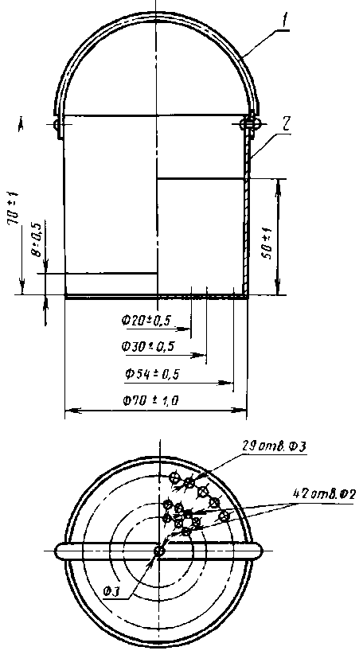

Рисунок 1 - Цилиндр для определения смачиваемости

По истечении 10 мин колбу охлаждают под струей воды в течение 2—5 мин, доводят до метки дистиллированной водой и тщательно перемешивают. Выдерживают колбу при температуре (20±0,5) °Св течение 15 мин и повторно доводят объем до метки дистиллированной водой.
Обработка результатов Проводят два параллельных определения. По
величине оптической плотности на калибровочном графике находят массовую долю альфа-целлюлозы.
За результат испытания принимают среднее арифметическое двух параллельных определений, допускаемые расхождения между которыми не должны превышать 0,5 %.

1.1.4 Определение смачиваемости

Весы лабораторные по ГОСТ 24104. Секундомер по ТУ 25 — 1819.0021 и ТУ 25—1819.003, или часы механические с сигнальным устройством по ГОСТ 3145, или часы песочные по нормативно-технической документации.
Термометр по ГОСТ 28498, с ценой деления 0,5 °С.
Цилиндр алюминиевый (чертеж).
Смачиваемость (X₂) в граммах вычисляют по формуле:

X₂ = m₁ — (m₂ + m),
где m — масса воздушно-сухой целлюлозы, г;
m₁— масса цилиндра с целлюлозой после испытания, г;
m₂ — масса пустого цилиндра, г.
За результат испытания принимают среднее арифметическое трех параллельных определений, округленное до целого числа, допускаемые расхождения между которыми не должны превышать более 10 % относительно средней величины.

1.1.5 Определение массовой доли воды воздушно-сухой целлюлозы

по ГОСТ 16932 со следующими дополнениями:
допускается использовать металлические стаканчики с крышкой диаметром 50—60 мм и высотой 30—40 мм;
допускается навеску целлюлозы сушить при температуре 130—135°С в течение 30 мин;
расхождения между результатами параллельных определений не должны превышать более 0,5 % для целлюлозы, отправляемой потребителю, и более 0,2 % для целлюлозы, используемой для проведения испытаний;

1.1.6 Определение массовой доли золы— по ГОСТ 18461

Берут 5 г воздушно-сухой целлюлозы, взвешенной с погрешностью не более 0,01 г, помещают в фарфоровый тигель по ГОСТ 9147 с использованием щипцов без платиновых наконечников.
Допускается в эксикаторе охлаждение проводить без термометра.

1.1.7 Определение массовой доли остатка, нерастворимого в серной кислоте

10 г воздушно-сухой целлюлозы, взятой из средней пробы, взвешивают с погрешностью не более 0,01 г, помещают в фарфоровый стакан и ставят в кристаллизационную чашку с холодной водой (температура не более 15 °С). К содержимому стакана приливают 50 см³ охлажденной до температуры не более 15 °С серной кислоты (массовая доля не менее 94 %) и тотчас же начинают быстро растирать и перемешивать при помощи палочки.
Массовую долю остатка, нерастворимого в серной кислоте (X₃), в процентах вычисляют по формуле:

X₃ = (m₁ — m₂)100 • 100 / m • (100 — W),

где m₁— масса фильтр-тигля с остатком после сушки, г;
m₂ — масса пустого фильтр-тигля, г;
m — масса воздушно-сухой целлюлозы, г;
W — массовая доля воды воздушно-сухой целлюлозы, определенная по п. 4.5, %.
За результат испытания принимают среднее арифметическое двух параллельных определений, округленное до 0,01 %, допускаемые расхождения между которыми не должны превышать 0,05 % для 1-го и 2-го сортов целлюлозы и 0,03 % для целлюлозы высшего сорта.

1.1.8 Определение массовой доли волокнистой пыли

Встряхивание для каждого определения осуществляют в течение 1 мин. Прямое и обратное движения ковша следует считать за два встряхивания. Общее число встряхиваний — 160 раз при амплитуде колебаний ковша — 150—155 мм. По истечении1 мин аппарат выключают, остаток целлюлозы на сетке собирают, переносят в стаканчик и взвешивают с погрешностью не более 0,01 г.
Массовую долю пыли (X₄) в процентах вычисляют по формуле:
X₄ = m – m₁ / m · 100,
где m — масса целлюлозы, г;
m₁ — масса остатка на сетке после встряхивания, г.
За результат испытания принимают среднее арифметическое двух параллельных определений, округленное до 0,1 %, допускаемые расхождения между которыми не должны превышать более 0,2 %.

1.1.9 Определение белизны

Определение белизны на фотоэлектрическомблескомере проводят по инструкции, прилагаемой к прибору.
Образец сравнивают с полированной поверхностью стекла молочно-белого цвета в соответствии со шкалой эталона. Значение, полученное на шкале микроамперметра, показывает процент белизны испытуемого образца.
Измерение белизны производят с двух сторон образца и вычисляют среднее арифметическое результатов двух измерений, округленное до 0,1 %.

1.1.10 Определение массы железа

Метод основан на способности закисного железа образовывать с о-фенантролином стойкий комплекс оранжево-красного цвета и последующем количественном определении его с помощью фотоэлектроколориметра.
Упаренный раствор из стакана количественно переносят в колбу вместимостью 50 см³, добавляют 1 см³ раствора А, доводят объем раствора до метки дистиллированной водой, тщательно перемешивают и отстаивают в течение 15 мин. Одновременно готовят контрольный раствор с нулевым содержанием железа.
Оптическую плотность раствора замеряют на фотоэлектроколориметре, используя в качестве раствора сравнения контрольный раствор.
Допускается вести определение железа из золы. В этом случае заливают 20 мл раствора Б и 2 мл раствора А в мерную колбу вместимостью 100 см³.
Массу железа (X₅) в миллиграммах на 1 кг абсолютно сухой целлюлозы вычисляют по формуле
X₅ = С• 50• 100 / m • (100 — W) ,
где С — концентрация железа, определенная по калибровочному графику, мг/дм³;
50 — объем испытуемой пробы, см³;
m — масса воздушно-сухой целлюлозы, г;
W - массовая доля воды воздушно-сухой целлюлозы, определенная по п. 4.5, %.
За результат испытания принимают среднее арифметическое двух параллельных определений, округленное до 0,1 мг/кг, допускаемые расхождения между которыми не должны превышать более 8 % относительно средней величины.

1.1.11 Определение динамической вязкости

Вязкость хлопковой целлюлозы определяют по ГОСТ 14363.2 со следующими дополнениями.
Массовую долю воды воздушно-сухой целлюлозы определяют в отдельной массе навески по п. 4.5.
Растворение целлюлозы продолжают от 10 мин до 4 ч в зависимости от вязкости целлюлозы. Банки с раствором целлюлозы помещают в термостат на 15—20 мин при температуре (20±0,2) °С.
При выражении результатов испытаний вязкость вычисляют в сПа-с. За результат испытания принимают среднее арифметическое двух параллельных определений, округленное до 0,1сПа-с, допускаемые расхождения между которыми не должны превышать 5 % относительно средней величины для целлюлозы марок 15, 25 и 10 % — для целлюлозы остальных марок.

1.2 Разработка времанного технологического регламента

Весы

Очиститель

Рыхлитель - питатель
Хлопковое сырье
(линт)

ПО

Очиститель
Фильтрование воздуха и отделение отходов
Прессование
отходов
Отходы
Сборник сточных вод
Варка, отбелка,
кисловка и
промывка
Транспортировка уплотненных цилиндров
Мокрый уплотнительный пресс
Вертикальная центрифуга для гигроваты
На рыхление
Отработанный варочно-отбеливающий раствор
Транспортировка уплотненных цилиндров

Очищенная вода
Разрыхление хлопковой целлюлозы

Бассейн общих партий

Гидро-
разбыватель

Бассейн
Очиститель массы повышенной концентрации (гидроциклон грубой очистки )

Коническая мельница

Водоотжимной агрегат

Разрыхлитель целлюлозы

Отходы

Аэрофонтанная сушилка
Поз. 26

14 барабанная сушилка

Пресс для кип и упаковки

Рисунок 2 - Схема расположения оборудований производства хлопковой целлюлозы

1.3 Технологическая схема производства

50-60⁰С

Рисунок 3 - Технологическая схема производства
хлопковой целлюлозы

1.4 Изложение технологического процесса

А. Обшее описание технологического процесса получения хлопковой целлюлозы

Переработка линта в хлопковую целлюлозу состоит из 3-х ступеней:
- подготовка линта для химической обработки (механическая очистка);
-химическая обработка едким натром и отбеливателями;
- промывка, укорачивание, очистка, сушка, прессовка и упаковка.
Первая стадия процесса осуществляется для удаления механических примесей, вторая -для удаления целлюлозно-сопутствующих и механических примесей.

Предварительная механическая очистка и подготовка линта.
Кипы линта транспортируются с помощью автопогрузчика из склада линта.
Кипы хлопкового сырья на разрыхлительно-очистительном участке распаковываются и последовательно проходя установленные на линии очистки трепально-очистительные машины, уловители тяжелых частиц и магнитные металлоуловители, линт подвергается сухой механической очистке от минеральных и органических примесей.
Далее очищенный линт подается на участок химической очистки к мокрому прессу, где проводится смачивание линта оборотной водой, прессование волокнистой массы в коржи и формирование корзин.

Мокрый пресс:

Мокрый пресс предназначен для промывки волокна оборотной водой или отработанным отбельным раствором от пыли, грязи и ее накопление в сетке в количестве 300 – 350 кг.

В зоне сбора сеток формируется комплект из двух сеток со смоченным линтом в количестве 600 – 700 кг (в пересчете на сухой линт), поднимается тельфером и переносится в варочный котел.
Химическая очистка:
В варочном котле происходит химическая очистка линта (варка, отбелка, кисловка и промывка). После химической очистки, сваренная целлюлоза передается на гидроразбыватели.
Опорожнение тарелок, очистка и измельчение целлюлозы
Тарелки со сваренной целлюлозой ставятся в устройство разрыхления целлюлозы и ее подачи в гидроразбыватель.
Разрыхленная целлюлоза с помощью ленточного транспортёра попадает в гидроразбиватели, служащие для разрыхления, частичного измельчения и гомогенизации суспензии сваренной целлюлозы.
После разрыхления пульпа сваренной целлюлозы с помощью насоса передается в конические мельницы, где происходить грубая очистка и дополнительное измельчение целлюлозы до необходимой длины.
Далее целлюлоза поступает в отбельные чаны, где происходить отбелка гипохлоритом натрия, кисловка серной кислотой и промывка умягченной водой. После этого целлюлоза передается в сборный бассейн (накопительный емкость) где повторно гомогенизируется. Для разбавления пульпы к ёмкости подведена деминерализованная вода.
Из сборного бассейна с помощью насоса пульпа целлюлозы поступает в отделение обезвоживания и сушки.
Обезвоживание целлюлозы, сушка, прессование в кипы и упаковка.
Из массного бассейна пульпа очищенной целлюлозы с концентрацией около 3,5% подается насосом по трубопроводу к водоотжимному агрегату.
Получаемый после водоотжимного агрегата обезвоженная хлопковая целлюлоза разрыхляется в рыхлителе и попадает на расположенные под водоотжимным агрегатом трубопроводы аэрофонтанной сушилки. Фильтрат, который почти не содержит волокон, направляется для повторного использования в сборный бассейн производственной воды.
Воздух, подогреваемый в теплообменнике, всасывается циркуляционными вентиляторами в зону аэрофонтанной сушки. Температура сушки регулируется с помощью регулирования подачи пара.
Выходящий из сушилки хлопковая целлюлоза всасывается с помощью вытяжного вентилятора в пневматический подающий трубопровод и через циклон пресса сбрасывается посредством пневматического распределителя на транспортер-распределитель. На этой ленте целлюлоза транспортируется непосредственно в зону входа пресса, где она прессуется в кипы, которые затем упаковываются в полипропиленовые контейнера и обвязываются стальной проволокой.
Выходящие из прессов кипы хлопковой целлюлозы автопогрузчиками переносятся к напольным весам.
На весах, упакованные кипы взвешиваются, регистрируются и снабжаются этикетками. С помощью автопогрузчика кипы транспортируются и отвозятся на склад готовой продукции.

Таблица 1 - Режим отварки, отбелки и нейтрализации волокна
Цикл варки | Режим
Подготовка котла к работе | 3 мин
Загрузка сырья в котел | 5 мин
Закрытие крышки котла | 3 мин
Залив котла варочно-отбеливающим раствором | 5 мин
Разогрев котла до 135 ⁰С (3 ⁰С/мин) | 30 мин
Варка с циркуляцией раствора при 120 ⁰С | 60мин
Охлаждение до 90⁰С (3⁰С/мин) | 20 мин
Слив раствора | 5 мин
Заправить емкость водой при температуре 60⁰С | 5 мин
Промыть водой с температурой 60⁰С | 10 мин
Слить воду | 10 мин
Заправить емкость водой при температуре 40⁰С | 5 мин
Промыть водой с температурой 40⁰С | 10 мин
Слить воду | 10 мин
Открыть крышку котла | 3 мин
Вытащить корзину с сырьём из котла | 5 мин

Таблица 2 - Нормы технологического режима
Наименование стадий, операций и реагентов | Скорость подачи материалов, кг/час | Количество загружаемых реагентов, кг  (1 корзина – 300 кг исходного сырья) | Темпе-ратура, ^{о}С | Давление,  атм | Продолжи-тельность,  мин | РН среды
1 | 2 | 3 | 4 | 5 | 6 | 7
Рыхление сырья | 660 | - | - | вакуум | - | -
Очистка сырья | 600 | - | - | - | - | -
Промывка и прессование очищенного сырья | 600 | Линт - 300 | 50-60 | Атм. | 100-120 | От слабо щелочного до нейтр.
Варка и отбелка | - | Линт - 600  Каустическая сода - 50  Cottoclorin – 5  Пероксид водорода - 40  Вода - 6000 | 120 | Не более 5 | 150 | Щелочная
Промывка:  1-я промывка | -  - | Целлюлоза - 570  Вода - 6000 | 70 | атм | 10 | Щелочная  Щелочная
2-я промывка |  | Целлюлоза - 560  Вода – 24000 | 30 | Атм | 10 | Слабо щелочная

Продолжение таблицы 2
1 | 2 | 3 | 4 | 5 | 6 | 7
3-я промывка |  | Целлюлоза - 560  Вода – 24000 | 30 | Атм | 5 | Слабо щелочная
Нейтрализация | - | Целлюлоза - 560  Вода – 24000 | 30 | атм | 10 | Нейтраль-ная
Водоотжим | - | Целлюлоза - 560  Вода - 336 | 20 - 30 | Атм. | 20 | Нейтраль-ная
Сушка:  1-я секция  2-я секция | 600 | Целлюлоза -550  Вода - 55 | 165  150 | Атм. |  | Нейтраль-ная
Прессование кипы | 600 | Целлюлоза – 550  Вода - 55 | Комнатная | атм | - | нейтральная

Распределение потерь по операциям при получении 1 сетки с линтом весом 690 кг (теоретический выход целлюлозы составляет 80% от массы линта).
Нормы образования потерь будут уточнены в процессе пуско-наладочных работ.

Таблица 3 - Материальный баланс
Израсходовано |  | Получено
Наименование сырья и полупродуктов | Значение, кг | Наименование конечного продукта, отходов и потерь | Значение, кг
Хлопковый линт | 690 | Целлюлоза с влажностью 8% | 552
 |  | Отходы:  -хлопкового линта с сорными примесями | 69
 | 138 | Потери: линта и целлюлозы | 69
 |  | С мех.очистки | 30
 |  | С форм.корж | 6
 |  | С варки | 25
 |  | С отбелки | 3
 |  | С отжима | 3
 |  | С сушки | 1,5
 |  | С упаковки | 0,5
Каустическая сода (100%) | 150 | Потери:  NaOH | 150
CottoclorinJWA (100%) | 10.0 | Cottoclorin JWA | 10.0
Пероксид водорода | 70 | Гипохлорит натрия | 70
Securon (100%) | 5 | Securon | 5
Тех.вода | 5000 | Тех.вода | 5000
Умяг. вода | 50 000 | Умяг. вода | 50 000

Таблица 4 - Переработка и обезвреживание отходов
Наименования отхода | Количество отхода на ед. готовой продукции (м³/кг, кг) | Характеристика отхода |  | % содержание регенерированных (обезвреж.) веществ |  | Количество утилизированного вещества (объем, масса)
Наименования отхода | Количество отхода на ед. готовой продукции (м³/кг, кг) | Агрегатное состояние | Наименование веществ, подлежащих регенерации (обезвреживанию) | До обр. | После обр. | Количество утилизированного вещества (объем, масса)
Сорные примеси после очистки хлопкового сырья на механической очистительной линии | 69 | твердое | Сорные примеси + линт | 100 | 70 | 48,3

При получении целлюлозы образуются твердые отходы на стадиях механической и химической очистках и сушки.
После прохождения механической очистительной линии хлопковый линт поступает на формирование коржей. Примеси в виде шелухи, коробочек, пыли и других механических отходов вместе с загрязненным воздухом поступают на барабанные фильтры.
Принципы действия фильтров устроен так, что загрязненный воздух проходит через фильтрующий элемент. Отходы остаются внутри, очищенный воздух выбрасывается в атмосферу.
Очистка фильтрующего элемента осуществляется по секциям с помощью пар вращающихся отсасывающих сопел, выполняющих обратно- поступательное движение, расположенных на центральной всасывающей трубе и подающего вентилятора, который отправляет пыль на пылеотделитель.
В барабанном фильтре волокно, отделяемое на диске фильтра, предварительной очистки, отсасывается неподвижным соплом посредством вентилятора и отделяя волокноотделителям (компактором). Вторичный поток воздуха возвращается в фильтр предварительной очистки.
Отходы, остававшиеся внутри далее поступают на прессование в кипы и утилизацию.
Отходы целлюлозы, образующие при рыхлении и сушке периодически собираются и возвращаются в производство в виде обратов на стадию загрузки сырья.
Токсичные выбросы в атмосферу отсутствуют.

Таблица 5 - Контроль производства и управление технологическим процессом
Наименование процесса, места измерения параметра или отбора проб | Контролируемый параметр | Частота контроля | Регламентируемый норматив (размерность) | Методы и средства контроля | Должн. лицо осущ. контроль
1 | 2 | 3 | 4 | 5 | 6
Линт ОZDSt 645-2010 со склада | 1. Штапельная масса, длина, мм, не менее | с каждой партией | 7 | ГОСТ 3275,5 | контролер входного сырья с записью в журнале входного контролю.
 | 2. Массовая доля сорных примесей, %, не более | __ .. __ | 10 | __ .. __ | __ .. __
Едкий натр ГОСТ 2263 со склада | 1. Внешний вид | __ .. __ | белая гранулир масса | ГОСТ 2263  Визуально. | __ .. __
 | 2. Массовая доля едкого натра, %, не менее | __ .. __ | 96 | ГОСТ 2263  Титрометрически. | __ .. __
Перекись водорода  ГОСТ 177 (склад) | 1.Внешний вид | __ .. __ | бесцветн. прозрачн | ГОСТ 177 Визуально. | __ .. __
 | 2. Массовая доля перекиси водорода, %, не менее | __ .. __ | 30-35 | ГОСТ 177 Титрометрически. | __ .. __

Продолжение таблицы 5
1 | 2 | 3 | 4 | 5 | 6
Анализ раствора перекиси водорода с чана | Определение концентрации | По окончан. Пригот. | 10 мл/л | ГОСТ 177 Титрометрически | Лаборант
Анализ целлюлозы после сушки | 1. Определение влажности | Перед прессован. | Не более 10% | ГОСТ 595-79 | Лаборант
 | 2. Белизна | __”__ | Не менее 80% | ГОСТ 595 | Лаборант
 | 3. Засоренность | __”__ | Не более 0,3% | ГОСТ 595 | Лаборант
 | 4. Смачиваемость | __”__ | Не менее 130гр | ГОСТ 595 | Лаборант
 | 5.Зольность | __”__ | Не более 0,3% | ГОСТ 595 | Лаборант
 | 6. рН среды | __”__ | нейтральная | ГОСТ 595 | Лаборант
 | 7.Вязкость | __”__ | 15-650 сП | ГОСТ 595 | Лаборант

1.5 Охрана окружающей среды

Охрана воздуха.
В разрыхлительно-очистительном цехе все установленное техническое оборудование.
Оборудование герметически закрыто и капсулированно.
Все отходы и запыленный воздух направляется пневмасистемами на фильтрующие установки и сборники. Отходы запрессовывается в кипы.
Очистка запыленного воздуха осуществляется на новой автоматической установке с фильтром тонкой очистки.
Воздух выходящий после фильтра, содержит пыль концентрацией 0,1 млг/м³ вместо нормируемой санитарной нормы – 4 млг/м³.
В химическом цехе все установленное оборудование герметично закрыто, вредные выбросы в атмосферу отсутствуют. Все используемые химические вещества и ТВВ поступают в гранулированной или жидкой форме, в результате чего пыление отсутствует.
Охрана источников водоснабжения.
Основными потребителями воды являются персонал, работающий в цехах душевые – в бытовых помещениях, приготовление пищи в буфете, кондиционирования, воздуха в цехах и технологический процесс производства ваты.
Требуемое количество воды, используемое для хозяйственно-питьевых и производственных нужд, составляет 644 м³/сутки, в том числе:
Характеристика, объем сточных вод и загрязнение.
Объем сточных вод для данного производства определен по КМК 2.04.01-98, КМК 2.04.03-98 и “Укрепленным нормам водопотребления и водоотведения для различных отраслей промышленности”, данным технологии производства, котельной и данным по системам вентиляции и кондиционирования воздуха.
Объем отводимых сточных вод составляет 644 м³/сутки в том числе:
Источники загрязнения сточных вод.
Источниками загрязнения сточных вод являются органические вещества, содержащиеся в стоках от бытовых помещений, санитарных узлов и блоков приготовления пищи.
Вредными основными веществами, отходящими в сточные воды, являются органическими и взвешенные вещества.
Исходя из высокой загрезнености сточных вод в качестве метода их очистки принята их реагентная обработка с использованием в качестве реагентов пентагидроксохлорида алюминия и катионного флокулянта К-250СМ – сополимера акриламида, диметиламиноэтилметакрилата и соли акриловой кислоты.
Разработанная технология очистки сточных вод включает:
- усреднение сточных вод с технологических стадий процесса производства целлюлозы;
- нейтрализацию усредненных сточных вод;
- обработку сточных вод коагулянтом и катионным реагентом;
- удаление образующейся взвеси в осветлителе со взвешенным слоем осадка;
- уплотнение осадка;
- обезвоживание осадка.
Спецификация оборудования технологии очистки сточных вод:
- Усреднитель сточных вод объемом 168 м³ -1 шт;
- Осветлитель объемом 60 м³ – 1 шт;
- Растворный бак гидрооксихлорида алюминия объемом– 1,4 м³ – 1 шт;
- Растворный бак К-250СМ объемом – 4,5 м³;
- Осадкоуплотнитель объемом 30 м³ -2 шт;
- Обезвоживатель осадка -2 шт;
- Расходный бак гидрооксихлорида алюминия объемом– 0,7 м³ – 2 шт;
- Расходный бак К-250СМ объемом – 2,2 м³ – 2 шт;
- Расходный бак раствора серной кислоты объемом – 0,5 м³ – 1 шт

Очистка стоков доводится до допустимых показателей для сброса в горканализацию.
Дождевые стоки с территории предприятия по производству целлюлозы отводятся в арычную лотковую сеть, без устройства закрытой системы трубопроводов, с последующим сбросом в открытую дренажно-коллекторную сеть города за пределами площадки.
Других факторов вызывающих опасность и воздействие на окружающую среду не имеется.

Таблица 6 - Сточные воды
Наименование стока, отделение, аппарат | Куда сбрасывается | Кол-во стоков, м³/сут | Периодичность сброса | Характеристика сброса |  | Примеча-ние
 |  |  |  | Состав сброса (по компонентам), мг/л | Допустимое кол-во вредных веществ, кг/сут | Примеча-ние
Усредненные сточные воды после варки, отбелки, промывки | Направляется на станцию нейтрализации сточных вод | 644,0 | Постоянно | Взвешенные вещества-180,3 | 3656,639 | В городскую канализацию
характеристика сточных вод будет уточнена в процессе пуско-наладочных работ
.

Таблица 7 - Твердые и жидкие отходы
Наименование отхода, отделение, аппарат | Куда складируется, транспорт., тара | Кол-во отходов, кг/сут | Периодичность образования | Характеристика отхода |  | Примечание
 |  |  |  | Химический состав, влажность | Физические показатели, плотность, кг/м³ | Примечание
Пыль хлопковая | Собирается в компакторе | 1064 | Постоянно | Целлюлозная пыль, 8% | твердое
Жидкие отходы отсутствуют.

Сточные воды и их очистка
Процесс производства целлюлозы сопровождается сбросом отработанных варочных, отбельных и нейтрализующих растворов, промывных вод стадий отварки и отбелки, а также отработанных растворов смягчающего препарата.
К наиболее загрязненным сточным водам относятся отработанные варочные и отбельные растворы, а также горячие промывные воды после отварки и отбелки.
Исходя из высокой загрязненности сточных вод в качестве метода их очистки принята реагентная обработка с использованием в качестве реагентов гидроксохлорида алюминия и катионного флокулянта К- 250СМ- сополимера акриламида диметиламиноэтилметакрилата и соли акриловой кислоты.
Применение пентагидроксохлорида алюминия АI₂(ОН)5СI обусловлено рядом его положительных свойств. При использовании этого коагулянта интенсифицируется хлопьеобразование и ускоряется осаждение коагулированной взвеси. Значительно уменьшается расход коагулянта по сравнению с использованием сернокислого алюминия. Зона оптимальных значений рН существенно расширяется, особенно в сторону низких значений. Учитывая малое содержание хлор- иона в коагулянте, при его применении солесодержание очищенной воды увеличивается в меньшей мере, чем в случае использования сульфата алюминия. Кроме того, уменьшается количество остаточного алюминия в обработанной воде.
Исходя из того, что сточные воды процесса производства гигроскопической ваты содержат гидроксид натрия, нейтрализация которого приводит к образованию сульфата натрия в концентрациях превышающих нормативные, использование сернокислого алюминия является недопустимым, поскольку приводит к дополнительному вторичному загрязнению очищенной воды сульфатами. Последнее полностью исключается при использовании пентагидроксохлорида алюминия.
Кроме того, пентагидроксохлорид алюминия характеризуется значительно более высоким содержанием водорастворимого алюминия, а его растворы не требуют применения нержавеющих сталей и противокоррозийной защиты аппаратуры и трубопроводов. При хранении коагулянт не стареет и не слеживается.
Преимущества пентагидроксохлорида алюминия в сравнении с традиционным реагентом (сульфатом алюминия):
снижение расхода реагента в 8-10 раз;
уменьшение времени коагуляции в 1,5- 3,0 раза;
возможность эффективно очищать воду в широком диапазоне температур;
исключение или резкое снижение образования гипсовых отложений в оборудовании и трубопроводах.
Применение катионного флокулянта К-250СМ продиктовано наличием в воде большого количества органических кислот, значительный процент от которых приходится на аминокислоты и кислоты жирного ряда, присутствующие в сточных водах до нейтрализации в виде их натриевых солей.
Взаимодействие органических кислот с данным реагентом предположительно будет проходить по механизму солеобразования с образованием веществ большой молекулярной массы. Последнее же будет способствовать уменьшению растворимости этих веществ, а, следовательно, удалению их из сточных вод..
Применение катионных реагентов позволяет сократить (приблизительно в 2 раза) дозу минерального реагента, что очень существенно в условиях жестких требований к очищенной воде, сбрасываемой на сооружения биологической очистки.
Сточные воды с технологических стадий производства гигроскопической ваты подаются в усреднитель. Для предотвращения оседания взвешенных веществ усреднитель оснащен системой барботажа для перемешивания сточных вод сжатым воздухом.
Усредненные сточные воды далее подаются в осветлитель. На выходе из усреднителя сточные воды подвергаются нейтрализации до рН 7 путем эжектирования раствора серной кислоты.
Одновременно с подачей сточных вод в осветлитель подаются 5 %- ный раствор коагулянта гидроксохлорида алюминия и 5 %-ный раствор катионного реагента К-250СМ.
Доза катионного реагента составляет 15 мг/л обрабатываемых сточных вод по 100%- му веществу. Доза коагулянта составляет 60 мг/л.
Из камеры флокуляции осветлителя, где происходит усиленное хлопьеобразование и сорбция загрязнений, сточная вода направляется в отстойную зону, в которой при прохождении через взвешенный слой осадка задерживаются мелкодисперсные взвешенные частицы.
Осветленная вода через периферийный, отводящий ее в канализационную сеть предприятия. лоток поступает в трубопровод, отводящий ее в канализационную сеть предприятия.
Образующийся осадок под гидростатическим давлением удаляется в осадкоуплотнитель, откуда насосом перекачивается в обезвоживатель. Осветленная вода из осадкоуплотнителя и фильтрат с обезвоживателя направляются в усреднитель сточных вод.

2 ВОСЬМОЙ РАЗДЕЛ КАЛЕНДАРНОГО ПЛАНА (VIII ЭТАП). ВЫДАЧА РЕКОМНДАЦИЙ ПО УСОВЕРШЕНСТВОВАНИЮ И ОПТИМИЗАЦИИ ТЕХНОЛОГИИ ПРОИЗВОДСТВА ХЛОПКОВОЙ ЦЕЛЛЮЛОЗЫ РАЗРАБОТАННЫМ СПОСОБОМ

Проведен поиск и анализ периодической литературы и патентов по технологии производства хлопковой целлюлозы и изучение их воздействия на экологию окружающей среды в печатных изданиях и сети Интернет.
Интерес к отбелке целлюлозы и целлюлозосодержащих материалов пероксидами быстро возрастал после окончания второй мировой войны, когда пероксидная отбелка начала широко внедряться в производство, обеспечивая наиболее стабильную и устойчивую белизну этих материалов. Первыми отбеливателями, вошедшими в химическую технологию отбеливания растительного сырья, были кислородные соединения хлора (гипохлориты и хлориты). Однако, в настоящее время гипохлоритное отбеливание в значительной мере утратило свое большое в прошлом значение в силу ряда трудностей, к которым следует отнести сложность приготовления отбеливающих растворов гипохлорита, их нестабильность, а также существенную опасность повреждения целлюлозных волокон в условиях отбеливания. При хлоритной отбелке наблюдается коррозия оборудования, но самым главным недостатком при использовании кислородных соединений хлора является выделение в окружающую среду токсичных газообразных продуктов разложения. В 1946г. 65-75% всего отбеленного хлопчатобумажного товара было отбелено гипохлоритом, 20—30% пероксидом водорода и около 5%—обоими этими веществами [1]. Однако развитие процессов непрерывной отбелки пероксидом водорода, особенно после 1946 г., способствовало вытеснению большей части применявшегося гипохлорита. При рассмотрении механизма отбелки Н₂О₂, NaClO и NaClO₂, технологии, области применения, достоинств и недостатков, влияние на загрязнение стоков подчеркивается, что экологическая чистота пероксида водорода повысит в ближайшие годы и без того его выдающуюся роль как отбеливающего агента текстильных материалов [2, 3]. Научно-исследовательские работы по применению пероксидов в целлюлозно-бумажной промышленности начались в Американском институте бумаги в 1937 г. по предложению, внесенному компанией «Дю Понт». В результате проведенных работ был сделан вывод, что отбелка пероксидами приводит к значительному увеличению белизны древесной массы, незначительно разрушая или совсем не разрушая само волокно; прочность древесной массы после пероксидной отбелки не уменьшалась, и наблюдалась небольшая потеря в весе. Все это говорило в пользу применения пероксидов для отбелки различного вида древесной массы. Являясь экологически чистым отбеливателем, пероксид водорода имеет преимущества по сравнению с другими отбеливателями и с экономической точки зрения. По этому поводу в Германии были опубликованы статьи Абеля [4] и Грюнвальда [5]. Хит [6] в своей статье о целлюлозе также рассматривает вопрос о пероксидной отбелке древесной массы с минимальным расходом реагентов. На разложение пероксида водорода в процессе отбелки действуют такие факторы как температура, рН и содержание ионов металлов переменной валентности.
Изучение влияния рН на скорость разложения пероксида водорода показало, что незагрязненные растворы пероксида водорода обладают максимальной стабильностью при рН чуть ниже «естественного», т.е. рН=4,0±0,5. В присутствии следов добавленных ионов металлов, например Fe³⁺, Cu²⁺ или Cr³⁺, скорость разложения растворов пероксида водорода увеличивается с увеличением рН раствора. При изучении зависимости «скорость разложения – рН» в присутствии железа в качестве загрязняющей примеси было выявлено, что с ростом рН наблюдается резкое повышение скорости разложения с последующим быстрым падением этой скорости при дальнейшем росте рН [7].
Существенное влияние на необратимое разложение пероксида водорода оказывает присутствие ионов металлов переменной валентности, которые вносятся в белящую ванну с водой, волокном и техническими химикатами.
Присутствие ионов переходных металлов, в основном Mn, Fe, Cu является нежелательным при пероксидной отбелке лигноцеллюлозных материалов, т.к. они катализируют реакцию разложения пероксида водорода, увеличивая тем самым его непроизводительный расход [8].
В рецептуре отбеливания пероксидом водорода предусмотрено введение в отбеливающие системы стабилизаторов его разложения, снижающих непроизводительный расход пероксида водорода, уменьшающих деструкцию волокон и таким образом являющихся регуляторами процесса отбеливания.
Стабилизация растворов пероксида водорода производится с учетом изложенного выше механизма его каталитического разложения и достигается с помощью следующих средств: образованием достаточно стабильного комплекса стабилизатор – Н₂О₂; химическим связыванием катализаторов разложения Н₂О₂; иммобилизацией (связыванием) катализаторов на развитой поверхности стабилизатора, применяемого в виде коллоидной системы; ингибированием свободных радикалов в системе (обрыв цепи); снижением рН раствора за счет буферных свойств стабилизаторов [9, 10].
Использование комплексообразователей существенно повышает эффективность отбелки [11-16].
В качестве эффективных хелатирующих агентов известны азотсодержащие поликарбоновые кислоты, в основном этилендиаминтетрауксусная (ЭДТА) и диэтилентриаминпентауксусная (ДТПА), как в свободном виде, так и в виде солей щелочных металлов [14, 17, 18].
В работе [19] предложена разработка экологически чистого бесхлорного способа отбелки сульфитной целлюлозы композициями на основе пероксидных соединений и комплексообразователей. Применение этого способа позволило получить целлюлозу со степенью белизны 71-74% после первой ступени отбелки. Использование комплекса приводит к практически полному сохранению Н₂О₂, присутствующего в составе пероксоуксусной кислоты. Благодаря этому отработанный раствор может служить в качестве отбеливающего реагента на второй ступени отбелки без дополнительного введения пероксида водорода. Применение этого способа отбелки не требует специального оборудования, что весьма актуально для действующих предприятий. Кроме того, количество сточных вод не только сократится, но и изменится их характер, благодаря использованию органофосфонатов, легко подвергающихся биологическому разложению.
для связывания примесей металлов (Mn, Fe, Cu) при белении целлюлозы из древесины твердых пород дерева пероксидом водорода на заводе фирмы «BUKOZAA.S.» (Чехия) используется хелатизирующее средство Syntron, которое представляет собой соли этилендиаминтетрауксусной или диэтилентриаминтетрауксусной кислоты [20].
Одним из широко используемых реагентов в процессе пероксидной отбелки являются фосфорсодержащие соединения. Фосфорсодержащие соединения обладают высокой комплексообразующей способностью, в частности, по отношению к катионам переходных металлов [21, 22], повышают эффективность пероксидной отбелки целлюлозы [23], позволяя получить дополнительный прирост белизны или существенно сократить продолжительность процесса [24-25], что делает их весьма перспективными реагентами для использования в процессе пероксидной отбелки. В источниках [26, 27] сообщается об успешном применении для этой цели производных фосфоновых кислот.
Проведена отбелка модельного соединения сульфатного лигнина (ЛГ) с расходом Н₂О₂ 0,045 моль/г и добавкой 0,2% диэтилен-триамин-пента-метиленфосфорной кислоты (ДТМПА). Продолжительность обработки 60 мин при Т=70-90⁰С и рН=11,2. Добавка ДТМПА позволила стабилизировать пероксид водорода в процессе отбелки целлюлозы при высокой температуре [28].
Одним из самых первых стабилизаторов, нашедшим практическое применение и использующимся по сей день, является силикат натрия.
В настоящее время широко распространяется использование малосиликатных стабилизирующих композиций, состоящих из силикатных и несиликатных компонентов. Кроме того, наблюдается усилие стабилизирующих свойств при совместном применении этих веществ, по сравнению с действием каждого компонента в отдельности [29, 30].
На основании проведенных исследований [31-33] по выявлению зависимости глубины деструктивных превращений окрашенных спутников целлюлозы от способности комплексообразующих соединений воздействовать на катализируемый распад пероксида водорода разработана рациональная малосиликатная технология беления хлопчатобумажных тканей, обеспечивающая достижение высоких качественных показателей материала при условии сокращения количества технологических операций, исключения применения экологически вредного, коррозионно-опасного хлорсодержащего реагента и уменьшения объема промывных вод.
В работе [34] используется композиция, содержащая в качестве регулятора и отбеливателя пероксидного беления водный комплекс пероксида водорода и мочевины, а также комплексообразующиеся органические, минеральные и поверхностно-активные вещества. В состав композиции входят 7,7-45% комплекса пероксида водорода и мочевины, 0,1-9,6% комплексообразующего вещества, 0,05-0,2% оптического отбеливателя и вода. В качестве комплексообразователя могут применяться метасиликат натрия и жидкое стекло.
В последние годы использование бессиликатных стабилизирующих систем, которые лишены недостатков силикат содержащих стабилизаторов, имеет большие успехи. При этом наблюдается достижение высоких качественных показателей получаемого продукта [35].
Установлено, что проведение процесса беления в присутствии органических стабилизаторов в сравнительно мягких условиях при снижении концентрации едкого натра и Н₂О₂, отбеленное льняное волокно отличается высокой степенью белизны (60-80%) и хорошей сохранностью волокнистой массы [36].
На основании комплекса исследований, направленных на изыскание условий более быстрого и полного освобождения тканей, содержащих хлопковое волокно от шлихты и примесей при сохранении высоких потребительских свойств ткани, найдено, что использование новых стабилизирующих систем позволяет повысить степень удаления шлихты и примесей на 6-14% по сравнению с этими показателями для тканей, отбеленных пероксидным раствором в присутствии силиката натрия. [37, 38]. Стабилизационная пероксидная композиция содержит а) пероксид водорода, б) водорастворимую органическую аминофосфоновую кислоту или ее водорастворимую соль (диэтилентриаминпентаметиленфосфоновая кислота) и в) ортофосфоновую кислоту или ее соль. В соответствии с указанной целью изучено влияние рН, температуры, времени и активаторов на результат отбелки. Введение мочевины и ДМФА способствовало росту степени деструкции Н₂О₂. Оптимальный режим: содержание: 400 мг/л Na₄P₂O₆, 40 мг/л CaCl₂, NaOH до рН 10,5 и 1200 мг/л мочевины, H₂O₂ – 0,6 см³ температура 60⁰, время 2 ч и модуль ванны 1:20 [39].
На основании результатов систематических исследований, проводимых в ИХНР РАН, разработан композиционный стабилизатор «белотекс МС», выявлены факторы, определяющие эффективность его действия, и оптимизированы технологические режимы беления текстильных материалов в его присутствии. Так, расходы на химические материалы при белении льносодержащих тканей можно сократить на 30-40% [40].

2.2 Технико-экономические сведения

Целлюлоза и ее производные были и остаются одним из востребованных и необходимых продуктов, полупродуктов, используемых в очень широком диапазоне областей применения.
Оценивая мировую тенденцию развития производства целлюлозы и ее производных, необходимо отметить ее устойчивый и неуклонный рост, что связано с наличием неограниченных возобновляемых природных ресурсов целлюлозосодержащего сырья, а также их востребованность во многих отраслях промышленности.
Несмотря на наличие промышленных предприятий по производству целлюлозы и её производных в настоящее время, во всём мире продолжаются научные и технологические исследования, с целью создания новых и оптимизации существующих технологий, направленных на улучшение качества продукции и уменьшение капитальных затрат. В то же время, производство целлюлозы и ее производных относятся к экологически опасным, энерго-, водозатратным и трудоемким процессам, которые определяют качество и экономическую эффективность их производств.
В этом аспекте существующий единственный в Казахстане завод по производству хлопковой целлюлозы и ее производных, до настоящего времени для отбелки применяет хлорсодержащее соединение – гипохлорита натрия. Разработка и внедрение технологии отбелки целлюлозы с применением экологически чистого реагента пероксида водорода дает возможность улучшения экологии производства и окружающей среды. Также разработка и внедрение новых стабилизаторов пероксида водорода, которые способны образовывать с одной стороны комплексные соединения с примесями металлов переменной валентности, которые всегда имеются в целлюлозосодержащих материалах, и выводить их из материала, а с другой – способствовать стабилизации пероксида водорода и замедлению его разложения.

  - Качество сырья, материалов и готовой продукции
Таблица 8 - Характеристика сырья, материалов, полупродуктов ТОВ.
Наименование | ГОСТ, ТУ | Регламентируемые показатели
1 | 2 | 3
Линт хлопковый | ОZDSt 634  СТ РК 1596-2006 | Штапельная длина, мм:  Тип А  Тип Б  Массовая доля сорных примесей, %, не более | 7-8 и более  7-8 и менее  8
Натрий едкий | ГОСТ 2263-79 | Внешний вид  Массовая доля NaOH, %. не менее | Белая гранул. масса  96,0
Перекись водорода | ГОСТ 177-71 | Внешний вид | Бесцв. Прозр. Жидк.
 |  | Содержание основного вещества, % | 55-60
Кислота серная | ГОСТ 2184-77 | Содержание моногидрата, %, не менее | 93,0
Смачиватель  (Cottoclorin) | Требования  Pulcracemical | Внешний вид  Температура кипения, свыше ⁰С  Плотность, г/см³ | Жидкий  100  1,13
Стабилизатор(Stabilol) | Требования  Pulcracemical | Внешний вид  Температура кипения, свыше,⁰С  Плотность, г/см³  рН, 10%-го раствора | Жидкий  100  1,3  13,3
Ионоуловитель (Securon) | Требования  Pulcracemical | Внешний вид  Температура кипения,свыше, ⁰С  Плотность, г/см³  рН, 10%-го раствора | Жидкий  100  1,25  9-10
Допускается использование исходного сырья, выпускаемого по другим нормативным документам, при условии, что качество готовой продукции при этом не будет ухудшаться.

Таблица 9 - Качественные характеристики готовой продукции
Технические характеристики | Высший сорт | Первый сорт | Второй сорт
1 | 2 | 3 | 4
Массовая доля альфа-целлюлозы,  %, не менее: для марки 15 | 98,2 | 97,2 | 96,0
для марки 25 и 35 | 98,5 | 97,7 | 97,5
для других марок | 99,0 | 98,0 | 97,5
Массовая доля воды, %, не более | 8,0 | 10,0 | 10,0
Массовая доля золы, %, не более | 0,1 | 0,2 | 0,3
Массовая доля остатканерастворимого в серной кислоте, %, не более | 0,10 | 0,30 | 0,50
Белизна, %, не менее | 88 | 85 | -
Динамическая вязкость, сПа.с (сП) для марок:
15 | 1,0-2,0 (10-20)
25 | 2,1-3,0 (21-30)
35 | 3,3-4,5 (31-45)
70 | 4,6-8,5 (46-85)
100 | 8,6-11,5 (86-115)
150 | 11,6-17,5 (116-175)
250 | 17,6-30,0 (176-300)
350 | 30,1-43,0 (301-430)
650 | 43,1-85,0 (431-850)

2.4 Химизм и физико-химические основы производства

Химизм процесса.
Пероксид водорода используется в современных схемах отбелки как делигнифицирующий и белящий реагент. Эффективность пероксида водорода как делигнифицирующего реагента близка к эффективности кислорода. Условия обработки также примерно одинаковы. Как белящий реагент, пероксид водорода используется на заключительных стадиях отбелки вместо гипохлорита и диоксида хлора. Белящее действие пероксида водорода в щелочной среде основано на способности пероксида образовывать ион гидропероксида:
Н₂0₂ + ОН⁻> НОО + Н₂0
В кислой среде действие пероксида водорода основано на образовании иона гидроксония (ОН+), сильного, но менее избирательного окислителя. Основными реакциями лигнина, протекающими под действием щелочных растворов пероксида водорода, являются: деполимеризация лигнина, расщепление хромофорных групп, образование новых хромофорных структур.
Технологический процесс отбелки целлюлозы пероксидом водорода.
Переработка линта в хлопковую целлюлозу состоит из 3-х ступеней:
- подготовка линта для химической обработки (механическая очистка);
-химическая обработка едким натром и отбеливателями;
В состав технологической линии по переработке линта в чистую α-целлюлозу входят следующие узлы и процессы:
Группа 1. Предварительная механическая очистка и подготовка линта.
Группа 2. Наполнение уплотнительных цилиндров и прессование линта.
Группа 3. Химическая обработка линта в варочных аппаратах – варка, отбелка, кисловка и промывка.
Группа 4. Опорожнение уплотнительных цилиндров, измельчение целлюлозы в гидроразбывателях и грубая гидроциклонная очистка.
Группа 6. Накопление и усреднение целлюлозы в накопительной емкости.
Группа 5. Обезвоживание целлюлозы, сушка, прессование в кипы и упаковка.

ЗАКЛЮЧЕНИЕ

На седьмом разделе календарного плана была выполнена оценка результатов испытаний и разработка временного технологического регламента процесса отбелки пероксидом водорода.
Для выполнения поставленных задач были проведены следующие испытания:
- Метод подготовки средней пробы для испытаний
- Определение массовой доли альфа-целлюлозы весовым методом (арбитражный метод).
- Определение массовой доли альфа-целлюлозы фотометрическим методом
- Определение смачиваемости
- Определение массовой доли воды воздушно-сухой целлюлозы
- Определение массовой доли золы
- Определение массовой доли остатка, нерастворимого в серной кислоте
- Определение массовой доли волокнистой пыли
- Определение белизны
- Определение массы железа
- Определение динамической вязкости
В результате проведенных исследовательских работ был разработан временный технологический регламент производства хлопковой целлюлозы. Приведена технологическая схема производства, а также изложено общее описание технологического процесса получения хлопковой целлюлозы: режим отварки, отбелки и нейтрализации хлопкового волокна; нормы технологического режима; материальный баланс; переработка и обезвреживание отходов; контроль производства и управление технологическим процессом
При получении хлопковой целлюлозы образуются твердые отходы на стадиях механической и химической очистки и сушки. Отходы целлюлозы, образующие при рыхлении и сушке периодически собираются и возвращаются в производство в виде обратов на стадию загрузки сырья. Токсичные выбросы в атмосферу отсутствуют.
В химическом цехе все установленное оборудование герметично закрыто, вредные выбросы в атмосферу отсутствуют. Все используемые химические вещества и ТВВ поступают в гранулированной или жидкой форме, в результате чего пыление отсутствует.
Особое внимание уделено вопросам охраны окружающей среды. Так как процесс производства целлюлозы сопровождается сбросом отработанных варочных, отбельных и нейтрализующих растворов, промывных вод стадий отварки и отбелки, а также отработанных растворов смягчающего препарата. Исходя из высокой загрязненности сточных вод в качестве метода их очистки принята реагентная обработка.
Разработанная технология очистки сточных вод включает:
- усреднение сточных вод с технологических стадий процесса производства целлюлозы;
- нейтрализацию усредненных сточных вод;
- обработку сточных вод коагулянтом и катионным реагентом;
- удаление образующейся взвеси в осветлителе со взвешенным слоем осадка;
- уплотнение осадка;
- обезвоживание осадка.
На восьмом этапе выполнения календарного плана была проведена выдача рекомендаций по усовершенствованию и оптимизации технологии производства хлопковой целлюлозы разработанным способом
Разработка и внедрение технологии отбелки целлюлозы с применением экологически чистого реагента пероксида водорода дает возможность улучшения экологии производства и окружающей среды. На основании результатов систематических исследований, разработан композиционный стабилизатор «белотекс МС», выявлены факторы, определяющие эффективность его действия, и оптимизированы технологические режимы беления текстильных материалов в его присутствии. Так, расходы на химические материалы при белении льносодержащих тканей можно сократить на 30-40%
Также разработка и внедрение новых стабилизаторов пероксида водорода, которые способны образовывать с одной стороны комплексные соединения с примесями металлов переменной валентности, которые всегда имеются в целлюлозосодержащих материалах, и выводить их из материала, а с другой – способствовать стабилизации пероксида водорода и замедлению его разложения.

СПИСОК ИСПОЛЬЗОВАННЫХ ИСТОЧНИКОВ

- Manufacturing Chemists’ Association, Inc., Chemical Facts & Figures, 2nded., Washington, 1946.
- Weck M. Wasserstoff peroxid – das unweltvertragriche Textil bleachmittel. // Text.- prax.int. – 1991.- 46.- №2.-р. 144-147, нем.
- Evans Bruce A, Boleslavski Leahne, Boliek John E. Cotton hosiery bleaching with hydrogen peroxide // Text. Chem.and Color. – 1997.-29.- №3.- р.28-34.
- Абель В. Отбелка древесной массы // «DasPapier».- 1948.- №2.- с. 321-323.
- Грювальд В. Сохраняйте древесину // «DasPapier».- 1948. - 2.- №3/4.- С. 56-58.
- Хит М. Целлюлоза, ее история и роль // «Chem. Ind».- 1948.- 62.- №3.- С. 405-412.
- Schumb W.C. Неопубликованная работа по M.I.T. Hydrogen Peroxide Project.
- Jakubikova G., P’Aveni A., Suty L. Katalyza rockladu peroxidu vodika t’azkimi kovmi // Pap.a cellul. – 1997.- 52.- №10.- С.264-265, чешский.
- Кричевский Г.Е. и др. Химическая технология текстильных материалов / Кричевский Г.Е., Корчагин М.В., Сенахов А.В. – М.: Легпромбытиздат, 1985.- С.159.
- Раскина И.Х., Садов Ф.И., Богданов Г.А. К вопросу о механизме стабилизации перекиси водорода силикатом натрия в условиях беления // Журнал прикладной химии.- 1966.- №1.- С.35-39.
- Basta J., Holtinger L., Hook J. Controlling the profile of metals in the pulp before hydrogen peroxide bleaching // Proc. 6th Int. Symp. Wood Pulp. Chem.- Melbourne, 1991.- v. 1.- Р. 237-244.
- Igerud L., Basta J. Development of the LIGNOX process // Proc. 4th Int. Conf. "New Available Techniques and Current Trends".- Bologna, Italy, 1992.- V. 1.- P. 123-135.
- Pat. 4732650 USA. Bleaching of cellulose pulp using hydrogen peroxide / R.J. Michalovski, S.H. Christiansen, J. Myers, D.A. Wilson (USA).- 1988.
- Заявка 467006 Швеция. Blekning ace kemisk massa med peroxid varvid massan forst behandlas med komplexbildare / P.G. Lundgren, M.R. Samuelson (Швеция).- 1992 // РЖХ 1 Ф 22П.- 1993.
- Заказов А.Н., Александрова Г.П., Медведева Е.Н., Медведева С.А., Бабкин В.А. Бесхлорный способ отбелки лиственной сульфатной целлюлозы // Известия вузов. Лесной журнал.- 1996.- №1-2.- С. 69-76.
- Pat. 5691193 USA. Non-chlorine bleaching of kraft pulp / M.G. Paice, R.E. Bourbonnais (USA).- 1997.
- Koukkari P., Salminen J. Thermochemistry and reaction kinetics of PO-bleaching // Proc. 9th Int. Symp. Wood Pulp. Chem. June 9-12, 1997. – Montreal, 1997. - P.191-195.
- Soini P., Jäkärä J., Koljonen J., Gullichsen J. Effect of transition metals on oxygen delignification and peroxide bleaching // Pap. ja puu. - 1998. -V. 80.- №2. - P. 116-121.
- Киреева С.А., Вахонина Е.А., Мозырева Е.А. Разработка технологии получения бесхлорной целлюлозы // Проблемы теоретической и экспериментальной химии: Тез.докл. XIВсеросс. студент.научн. конф. посвящ. 80-лет химическому факультету Уральского Государственного Университета имени А.М. Горького, (1921-2001). 25-27 апреля 2001 г.- Екатиренбург, 2001.- С.114.
- Roth Harold, Lesko Zoltan. Aplikasia chelatacnych cinidiel Syntron pri bie leni sulfatovej buniciny // Pap. a celul. – 1997 –52.- №2. –Р.48-51. – Чешс.
- Кабачник М.И., Медведь Т.Я., Дятлова Н.М. Фосфорорганические комплексоны // Успехи химии.- 1968.- т. 37.- №7.- С.1161-1191.
- Кабачник М.И., Медведь Т.Я., Дятлова Н.М., Рудомино М.В. Фосфорорганические комплексоны // Успехи химии.- 1974.- т.43.- №9.- С. 1554-1574.
- Медведева Е.Н., Бабкин В.А., Розинов В.Г., Дмитриченко М.Ю., Попова О.В., Хинды С.О.. Использование производных фосфонуксусной кислоты для повышения эффективности пероксидной отбелки целлюлозы // Химия растительного сырья.- 2000.- №1.- С.55-59.
- Пат. 2123080 РФ, МПК⁶D21 С9/16. Способ отбелки целлюлозы / Е.Н. Медведева, Н.А. Рыбальченко, В.В. Вершаль, В.А. Бабкин, А.Д. Сергеев (РФ). 1998, Бюл. №34. Иркутский институт органической химии СО РАН №97110447/12.
- Заказов А.Н., Александрова Г.П., Медведева Е.Н., Медведева С.А., Бабкин В.А. Бесхлорный способ отбелки лиственной сульфатной целлюлозы // Известия вузов. Лесной журнал.- 1996.- №1-2.- С.69-76.
- Pat. 5641386 USA. Aminoalkaline diphosphonic in pulp bleaching / E. Boelema, C.M. Navarro. 1997.
- Киреева С.А., Мозырева Е.А., Дрикер Б.Н. Разработка технологии отбелки бисульфитной целлюлозы пероксидными соединениями // Новые достижения в химии и химической технологии растительного сырья. Материалы Всеросс. семин. 28-29 марта 2002 г. - Барнаул, 2002.- С.293-296.
- Kadla John F, Chang Hou-min, Jameel Hasan. High temprature reactions of lignin and lignin model compounds with stabilized: hydrogen peroxide // 9th Int. Symp.Wood and Pulp Chem. (ISWPC) June 9-12, 1997.- Montreal, 1997.- Р. 97-100. анг.
- Патент 435401. Великобритания.
- Патент 405532. США.
- Дерябнина Е.В. Обоснование и разработка малооперационных процессов пероксидного беления хлопчатобумажных тканей с использованием комплексообразующих соединений: Авторов…. канд. хим. наук. - Иванова, 2001.- 16 с.
- Hanecer E, Volkel H, Weigl Ch. Entwisklungeienesokologisch – wirtschaftlu – chenperoxidbleichsystemsfur Holzstoff und Altpapierstoff mit modifizierten anorganischen Ionenaustausehern // Woche nbl. Papier Fabr. –1998.- 126.- №9.-С.387-390.
- Галашина В.Н., Тубина С.М., Клюев М.В. Стабилизация перекиси водорода при белении текстильных материалов // Журнал прикладной химии.- 1999.- 72.- №4.- С.627-632.
- Пат. 31886. Украина МПК⁶D 06 L3/02, №98115986. Композиция для холодного беления целлюлозных текстильных материалов / Г.Ф. Слюзко, В.И. Барановский. Заявлено 11.11.98. Опубл. 15.12.2000.
- Шибашова С.Ю., Лебедева В.И., Чешкова А.В., Мельников Б.Н. Использование стабилизатора АС при одностадийном пероксидном белении хлопчатобумажных тканей // Изв. вузов. Технолог. текстил. пром-ти. – 1987.- №3.- С.52-56.
- Надтока И.Б., Шибашова С.Ю., Чешкова А.В. Новые стабилизирующие системы для пероксидного беления льняного волокна // 9-я конференция молодых ученых (студентов и аспирантов) «Синтез исследование свойств, модификация и переработка ВМС». Тезисы докладов. 19-21 мая 1998 г.- Казань, 1998.- С.27.
- Шибашова С.Ю., Лебедева В.И., Мельников Б.Н. Разработка и промышленные испытания бессиликатногопероксидного беления х/б и смешанных ткани // Межд.науч.-техн.конф. «Теория и практические разработки оптимальных технологических процессов и конструкций в текстильном производстве. (Прогресс 97). 28-30 октября 1997 г. – Иваново, 1997.- С.34.
- Лебедева В.И., Шибашова С.Ю. Стабилизаторы для беления пероксидом водорода // Изв.вузов. химияи хим.технол.-1993.- 36.- №5.- С. 72-74.
- Naik sandeep R, Paul Roshan et. Economically viable peroxide bleaching:-Optimization of process parameters // Man-Made Text. India. – 2000.- 40.- №8.- С.321-328.
- Галашина В.Н., Губина С.М., Субботина А.А., Румянцева Е.А. Белотекс МС- эффективный стабилизатор беления тканей // Текстиль. пром-сть. -1996.- №6.- С. 30-32
Приложение А

Договор №161
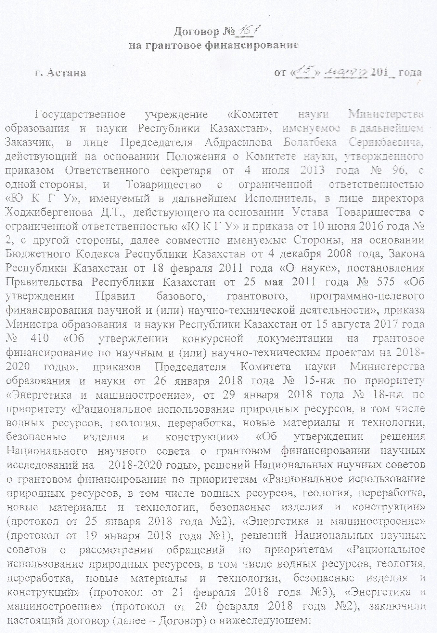
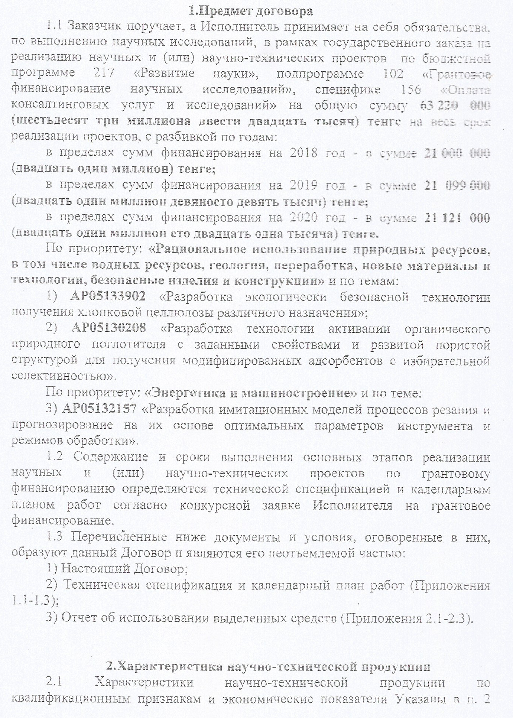

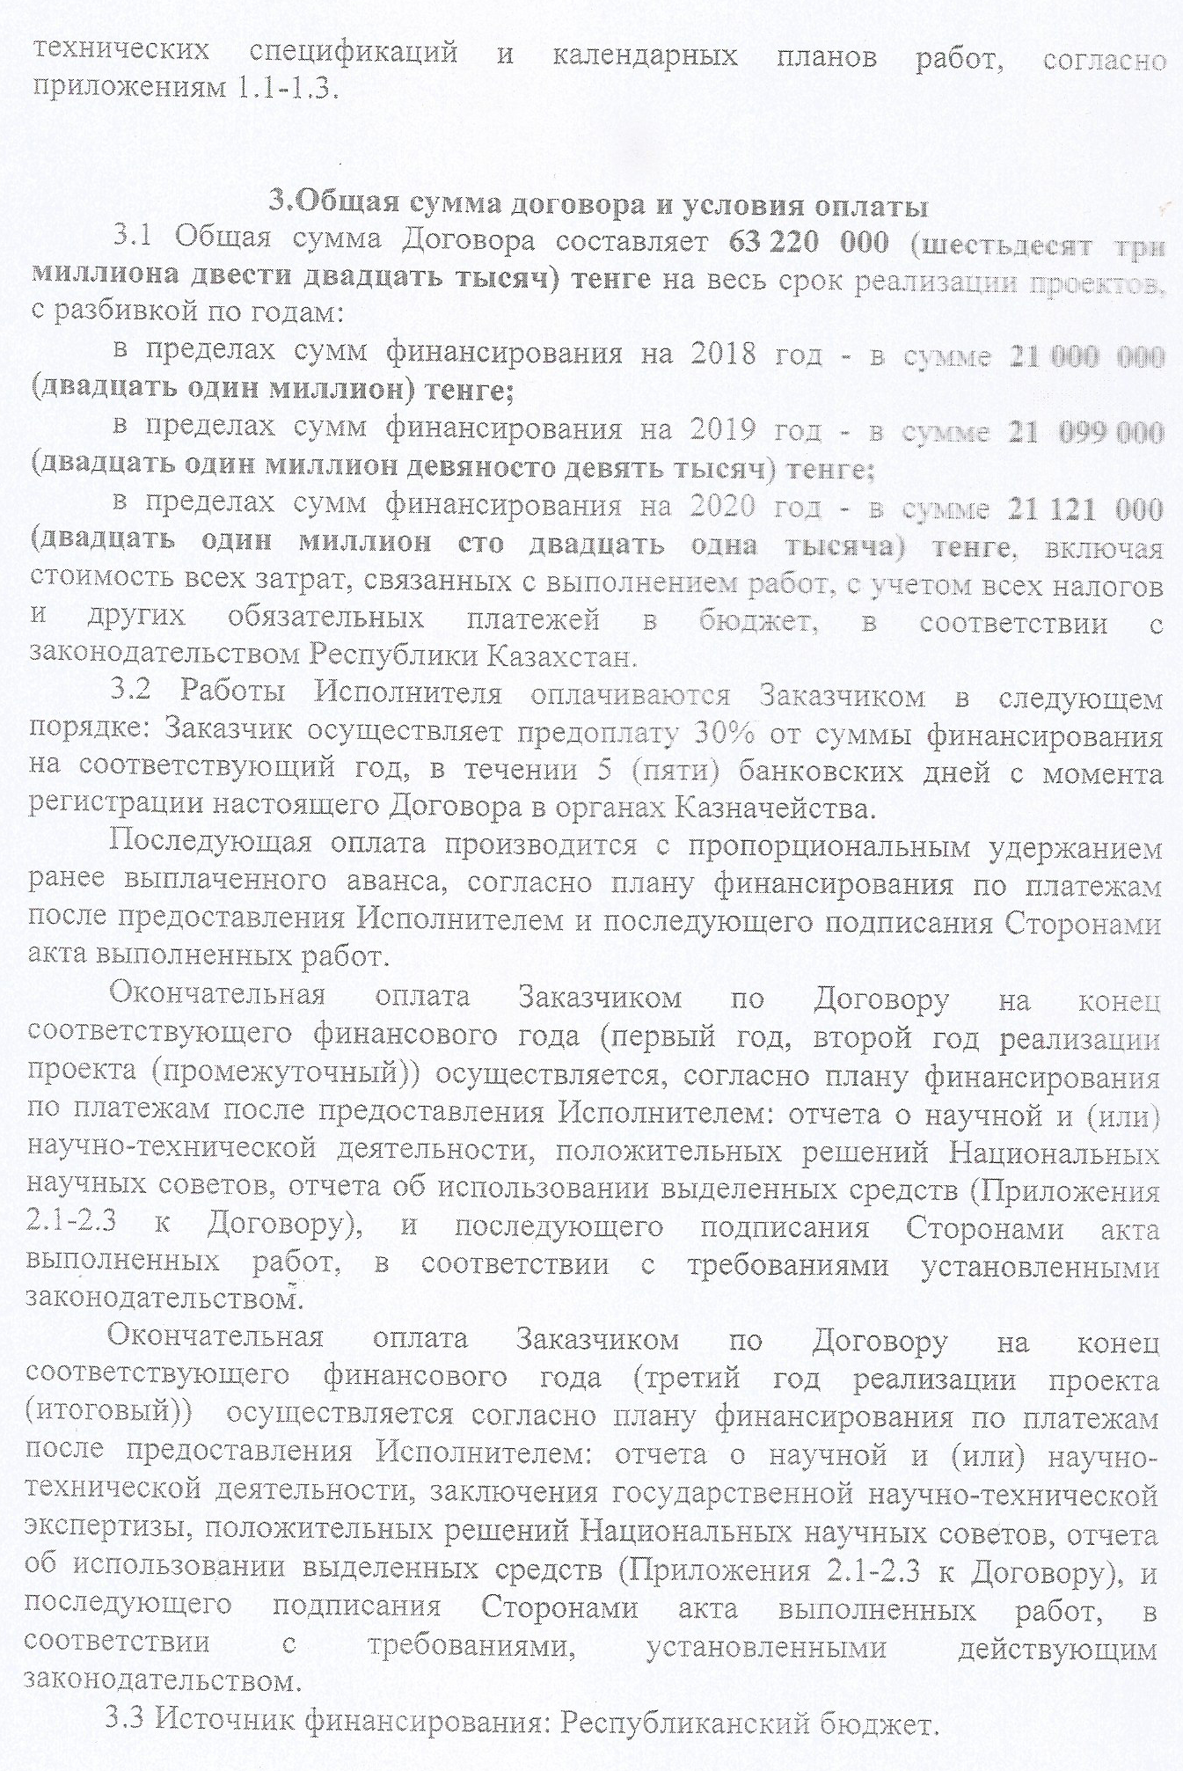
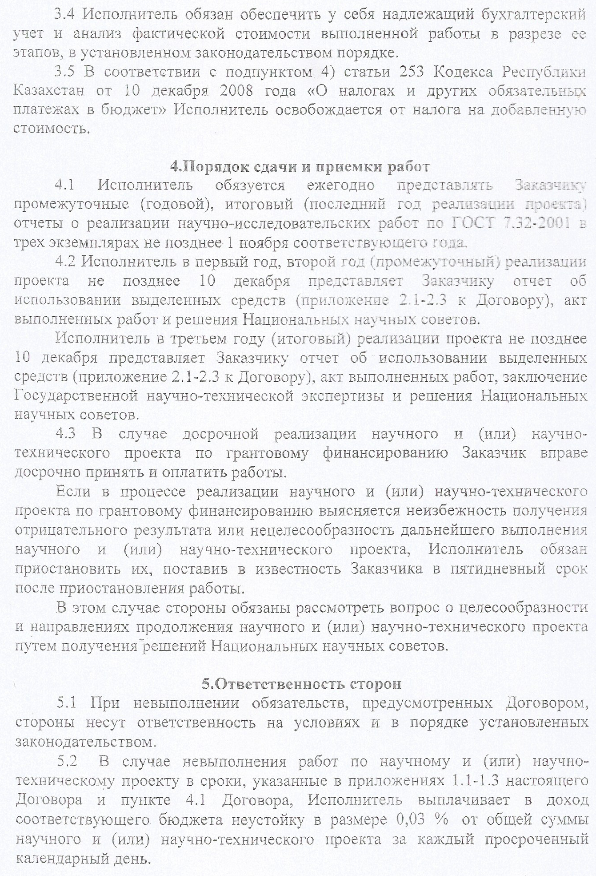

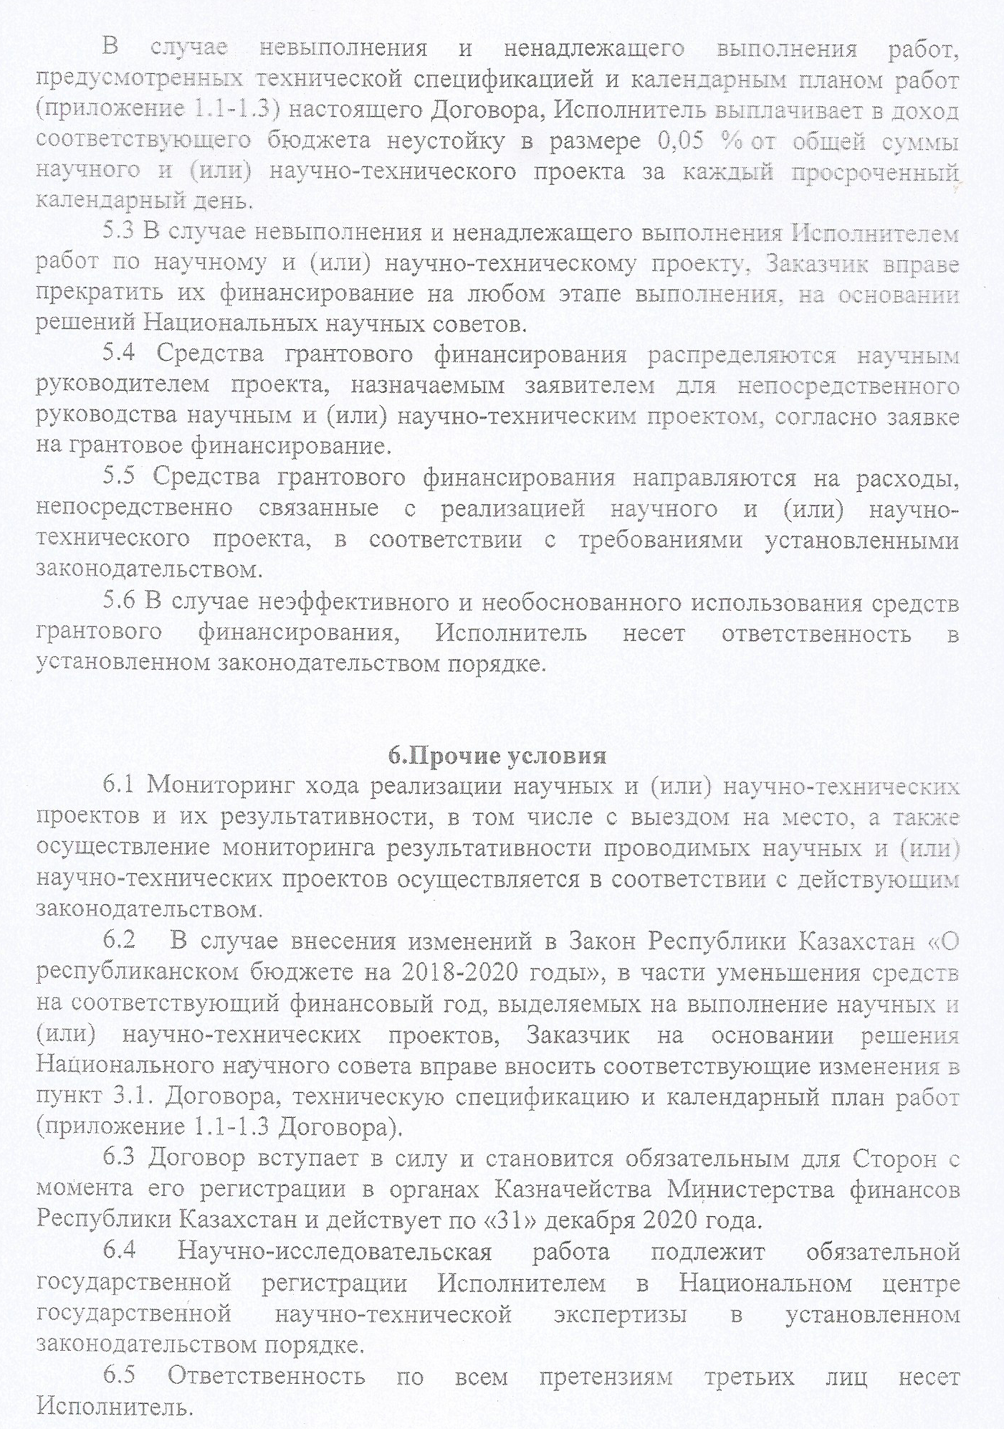

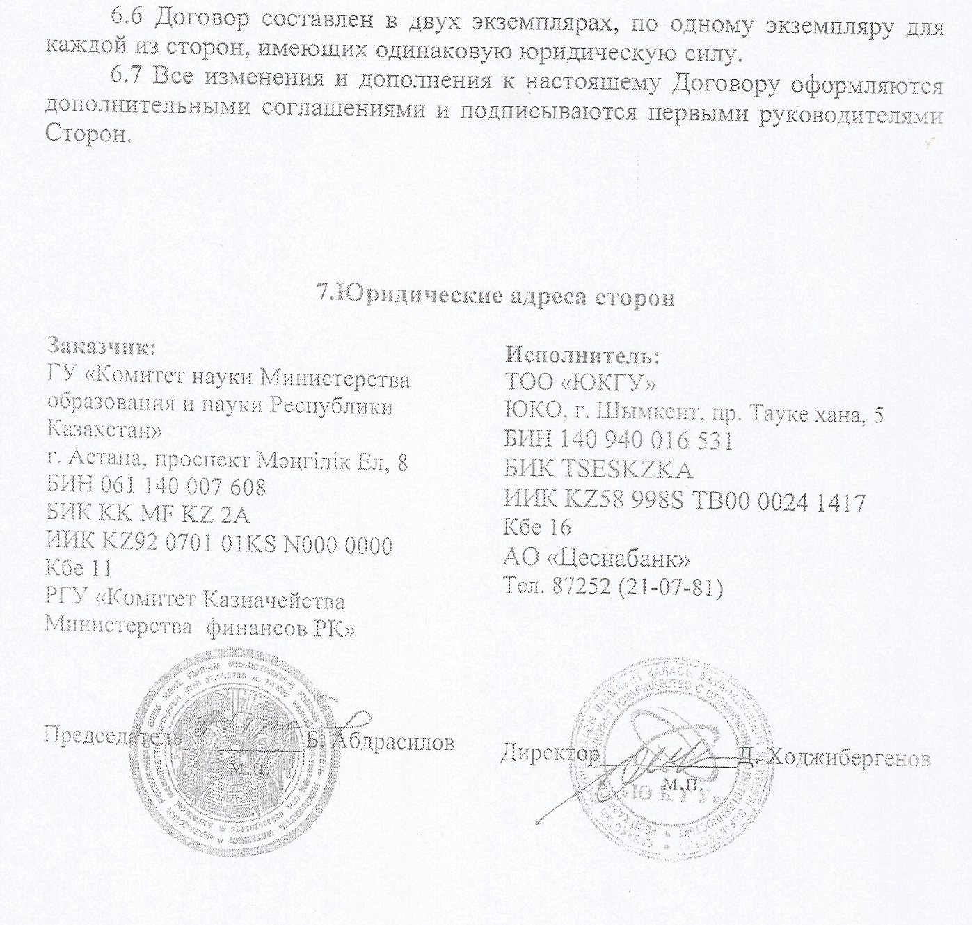

Приложение б

Календарный план
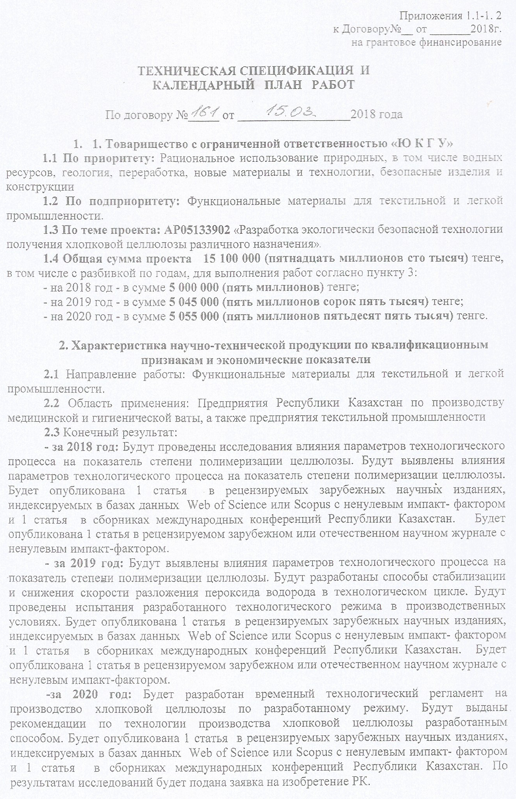
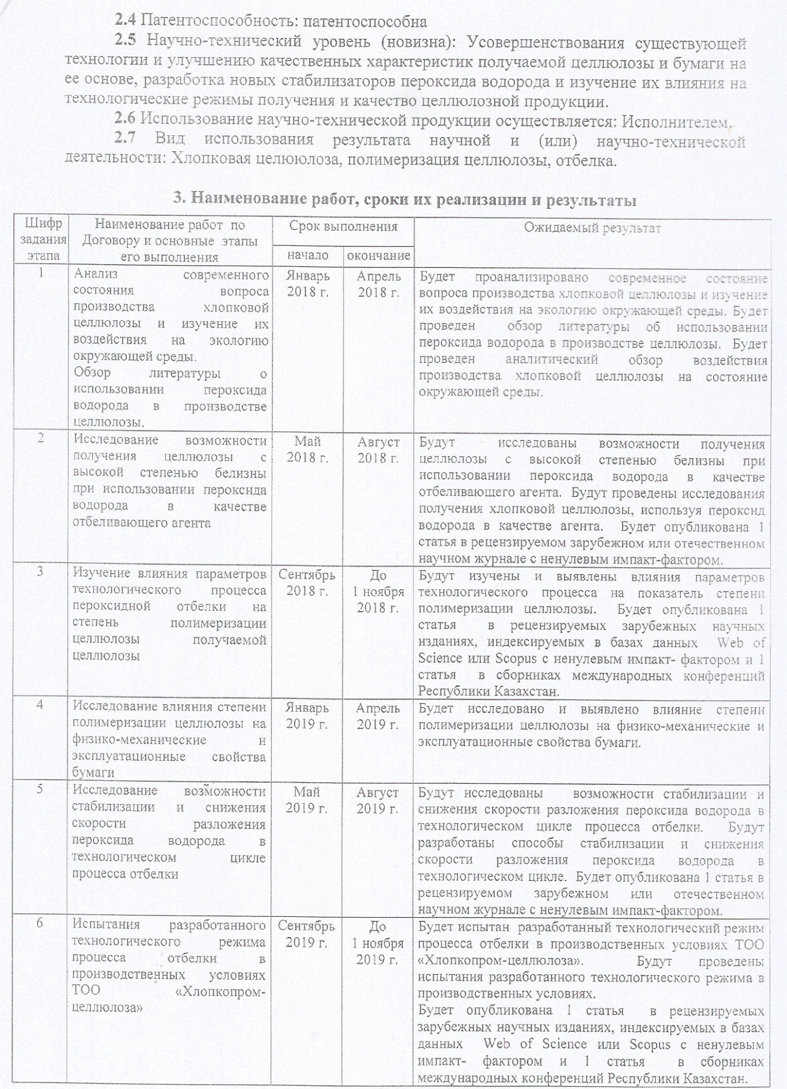

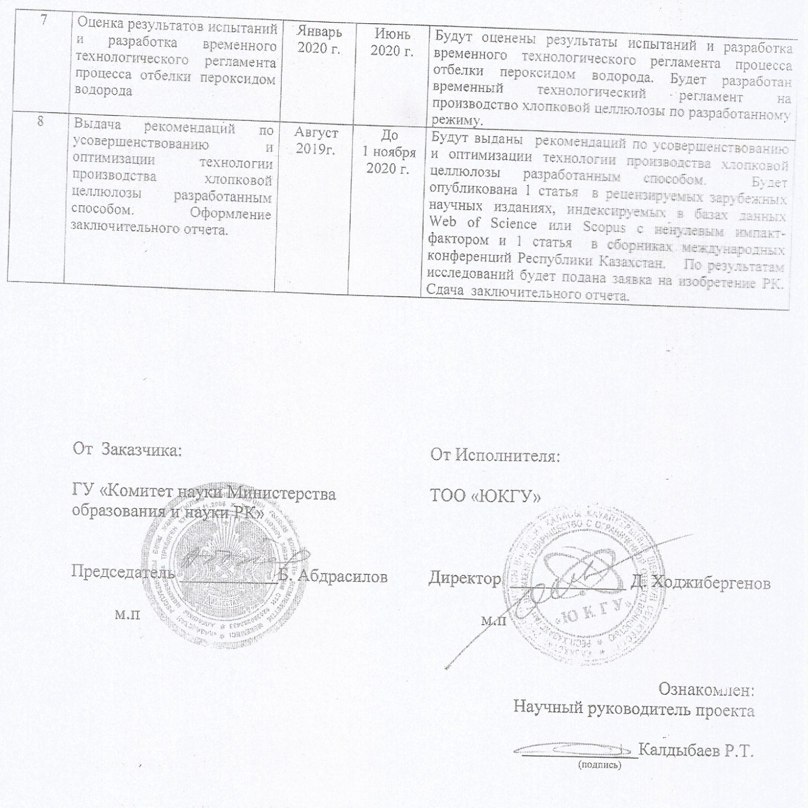

Приложение в

Выписка из протокола НТС

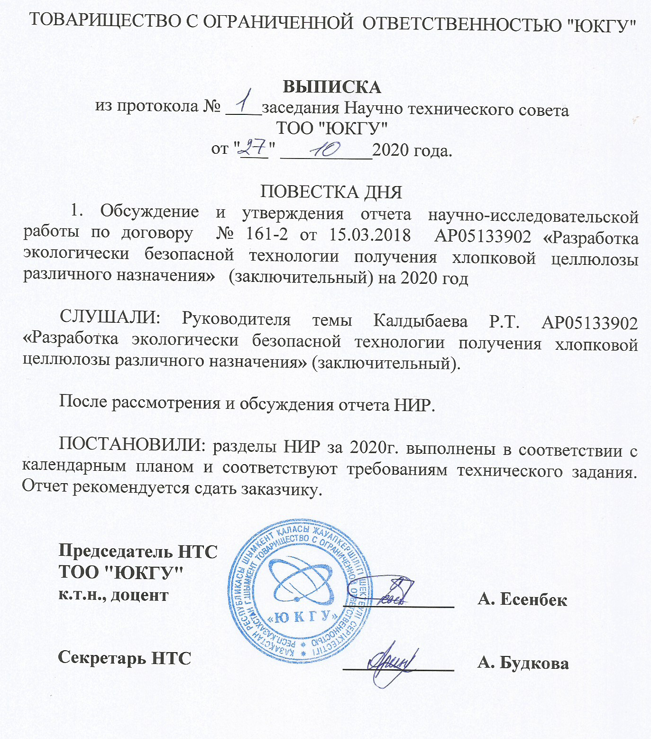

Приложение г

Список публикаций статей
по теме проекта «AP05133902 «РАЗРАБОТКА ЭКОЛОГИЧЕСКИ БЕЗОПАСНОЙ ТЕХНОЛОГИИ ПОЛУЧЕНИЯ ХЛОПКОВОЙ ЦЕЛЛЮЛОЗЫ РАЗЛИЧНОГО НАЗНАЧЕНИЯ» за 2018-2020 годы

- Р.Т.Калдыбаев, Г.Ю.Калдыбаева, А.Б.Иманбаева, Копжасарова А.А., Жунисбекова Д.А. «Создание биоразлагаемых полимерных материалов на основе микрокристалической целлюлозы» // Международный научный журнал «Наука и мир» импакт –фактор журнала - 0.325, №6 (58), 2018, Том1. Волгоград, –С. 37-40 (русс)
- Калдыбаев Р.Т., Набиев Д.С., Калдыбаева Г.Ю., Жунисбекова Д.А., Такибаева Г.А., Темиршиков К.М., Жолаева Н. «Исследование возможности стабилизации и снижение скорости разложения пероксида водорода в процессе отбелки хлопковой целлюлозы» // Известия высших учебных заведений Научно-технический журнал «Технология текстильной промышленности» ISSN 0021-3497 №2 (374) 2018г.с.233-237 (русс)
- Калдыбаев Р.Т., Набиев Д.С., Аширбаев Х., Калдыбаева Г.Ю., Пономаренко Е.В.,Темиршиков К.М., Елдияр Г.К. «Исследование влияния концентрации агента на продолжительность отбелки хлопковой целлюлозы //Известия высших учебных заведений Научно-технический журнал «Технология текстильной промышленности» ISSN 0021-3497 №2 (374) 2018г.с.227-233 (русс)
- Калдыбаев Р.Т.,Тогатаев Т.У. Калдыбаева Г.Ю. Темиршиков К.М. «Разработка экологически безопасной технологии биоразлагаемых полимерных материалов на основе микрокристалической целлюлозы» // Труды междунар. науч.-практ. конф. Ауэзовские чтения-16: Четвертая промышленная революция: Новые возможности модернизации Казахстана в области науки, образования и культуры: - Шымкент, 2018. - С. 50-53 (русс)
- D.S. Nabiyev, R.T. Kaldybayev, G.Yu. Kaldybayeva, K.M.Temirshikov, M.A.Mahmudova «Investigation of the possibility of stabilizing and reducing the decomposition speed of hydrogen peroxide during cotton cellulose bleaching», // Труды Международной конференции «International Conference of Industrial Technology and Enginering ICITE» 28 november 28, 2018, том 2 стр. 297-299 (англ.)
- D.S. Nabiyev, R.T. Kaldybayev, G.Yu. Kaldybayeva, K.M. Temirshikov, M.A. Mahmudova «Development of waste-free technology of biodiversilable materials based on microcrystalline cellulose» // Труды Международной конференции «International Conference of Industrial Technology and Enginering ICITE» 28 november 28, 2018, том 2 стр. 299-302 (англ.)
- Калдыбаев Р.Т., Калдыбаева Г.Ю. , Темиршиков К.М., Махмудова М.А. "Исследование возможности стабилизации разложения пероксида водорода при отбелке хлопковой целлюлозы" // Вестник Казахского национального технического университета им.К.И.Сатпаева (ИФ-0,04) 2018, стр. 261-266 (русс)
- Калдыбаев Р.Т., Елдияр Г.К., Калдыбаева Г.Ю., Махмудова М.А. Исследование влияния степени полимеризации на качество целлюлозной продукции //НАУКА И МИР Международный научный журнал, № 7 (71), 2019, Том 1, С.36-39. (русс)
- Калдыбаев Р.Т., Набиев Д.С., Калдыбаева Г.Ю., Жунисбекова Д.А., Такибаева Г.А., Темиршиков К.М., Жолаева Н. Исследование возможности стабилизации и снижения скорости разложения пероксидаводорода в процессе отбелки хлопковой целлюлозы // Известия высших учебных заведений, Технология текстильной промышленности № 1 (379) 2019 с. 214-219 (русс)
- Калдыбаев Р.Т., Набиев Д.С., Аширбаев Х., Калдыбаева Г.Ю., Пономаренко Е.В., Темиршиков К.М.,Елдияр Г.К. Исследование влияния концентрации агента на продолжительность отбелки хлопковойцеллюлозы// Известия высших учебных заведений, Технология текстильной промышленности № 1 (379) 2019 с. 219-223 (русс)
- Kaldybaev R., Kaldybaeva G., Eyldiyar G., Mahmudova M., Kirtay E. Research of cellulose preparation with a high degree of whiteness when using hydrogen peroxide as a bleaching agent //Industrial Technology and Engineering. 2019, 2(31): С.16-20. (англ.)
- Kaldybayev R.T., Yeldiyar G.K., Kaldybayeva G.Yu., Makhmudova M.A. Study of the effect of hydrogen peroxide stabilizers on the quality of cellulose products // Сборник VI-ой Международной ежегодной конференции «Промышленные технологии и инжиниринга» (ICITE-2019), том1 с. 274 - 277; (англ.)
- Kaldybayev R.T., Yeldiyar G.K., KaldybayevaG.Yu., Makhmudova M.A. Study of the stabilizing agent effect on the cotton cellulose viscosity// Сборник VI-ой Международной ежегодной конференции «Промышленные технологии и инжиниринга» (ICITE-2019), том 1 с. 290 - 292; (англ.)
- КалдыбаевР.Т., НабиевД.С., КалдыбаеваГ.Ю., ЕлдиярГ.К., МахмудоваМ.А., ТурганбаеваА.А. Исследование влияния стабилизаторов пероксида водорода на качество целлюлозной продукции// Известия высших учебных заведений, Технология текстильной промышленности, № 6 (384) 2019 с. 165-170 (русс)
- Калдыбаев Р.Т., Набиев Д.С., Калдыбаева Г.Ю., Елдияр Г.К., Махмудова М.А., КаюмоваУ.Р. Влияния параметров технологического процесса пероксидной отбелки на качественные характеристики получаемой целлюлозы // Известия высших учебных заведений, Технология текстильной промышленности, № 6 (384) 2019 с. 158-164 (русс)

Список публикаций статей
за 2020 год

- Калдыбаев Р.Т. Набиев Д.С. Изтлеуов Г.М. Махмудова М.А. ХАРАКТЕРИСТИКА КОНЕЧНОЙ ПРОДУКЦИИ ПРОИЗВОДСТВА ДЛЯ РАЗРАБОТКИ ВРЕМЕННОГО РЕГЛАМЕНТА ПРОЦЕССА ОТБЕЛКИ ЦЕЛЛЮЛОЗЫ // ТРУДЫ МЕЖДУНАРОДНОЙ НАУЧНО-ПРАКТИЧЕСКОЙ КОНФЕРЕНЦИИ «АУЭЗОВСКИЕ ЧТЕНИЯ – 18 ДУХОВНОЕ НАСЛЕДИЕ ВЕЛИКОГО АБАЯ» 2020, стр. 112-115 (русс)
- КалдыбаевР.Т. КалдыбаеваГ.Ю. Махмудова М.А. ОПТИМИЗАЦИЯ ТЕХНОЛОГИЧЕСКОГО РЕЖИМА ПОЛУЧЕНИЯ ХЛОПКОВОЙ ЦЕЛЛЮЛОЗЫ // PROCEEDINGS OF THE III INTERNATIONAL SCIENTIFIC PRACTICAL CONFERENCE “POST-CRISIS DEVELOPMENT OF EDUCATION AND SCIENCE IN EUROPE AND ASIA” III ISPC PCDESEA 2020 20-24 July 2020 Aachen Germany, рр. 162-165 (русс)
- Калдыбаев Р.Т. Елдияр Г.К. Жунисбекова Д.А. Такибаева Г.А. Махмудова М.А.ОЦЕНКА РЕЗУЛЬТАТОВ ИСПЫТАНИЙ И РАЗРАБОТКА ТЕХНОЛОГИЧЕСКОГО РЕЖИМА ПОЛУЧЕНИЯ ХЛОПКОВОЙ ЦЕЛЛЮЛОЗЫ // Вестник АТУ 2020 (русс) (в печати)
- Калдыбаев Р.Т. Калдыбаева Г.Ю. Мерекеева А.Ж. Дайрабай Д.Д. Махмудова М.А. OPTIMIZATION OF COTTON CELLULOSE BLEACHING WITH HYDROGEN PEROXIDE // VII Международная ежегодная конференция «Промышленные технологии и инжениринг» ICITE – 2020 (англ.) (в печати)
- КалдыбаевР.Т. ЕлдиярГ.К. КалдыбаеваГ.Ю. ДайрабайД.Д. Махмудова М.А. STADY OF THE INFLUENCE OF PEROXIDE BLEACHING ON THE QUALITY INDICATORS OF COTTON CELLULOSE // VII Международная ежегодная конференция «Промышленные технологии и инжениринг» ICITE – 2020 (англ.) (в печати)
- Калдыбаев Р.Т. Набиев Д.С. Калдыбаева Г.Ю. Жунисбекова Д.А. Байдибекова А.О. Махмудова М.А.ИССЛЕДОВАНИЕ ВЛИЯНИЯ ПЕРОКСИДНОЙ ОТБЕЛКИ НА ВЯЗКОСТЬ И СТЕПЕНИ БЕЛИЗНЫ ХЛОПКОВОЙ ЦЕЛЛЮЛОЗЫ // Известия высших учебных заведении «Технология текстильной промышленности» Россия 2020 (русс) (в печати)
- СПОСОБ ПЕРОКСИДНОГО БЕЛЕНИЯ ХЛОПКОВОЙ ЦЕЛЛЮЛОЗЫ Заявка на патент 2020/0608.1, Дата подачи 02.09.2020, Казахстан 2020
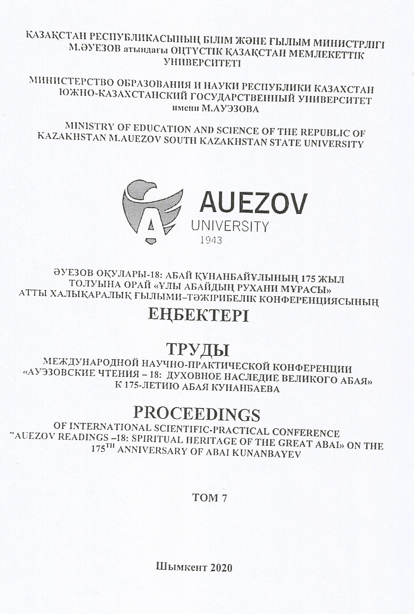
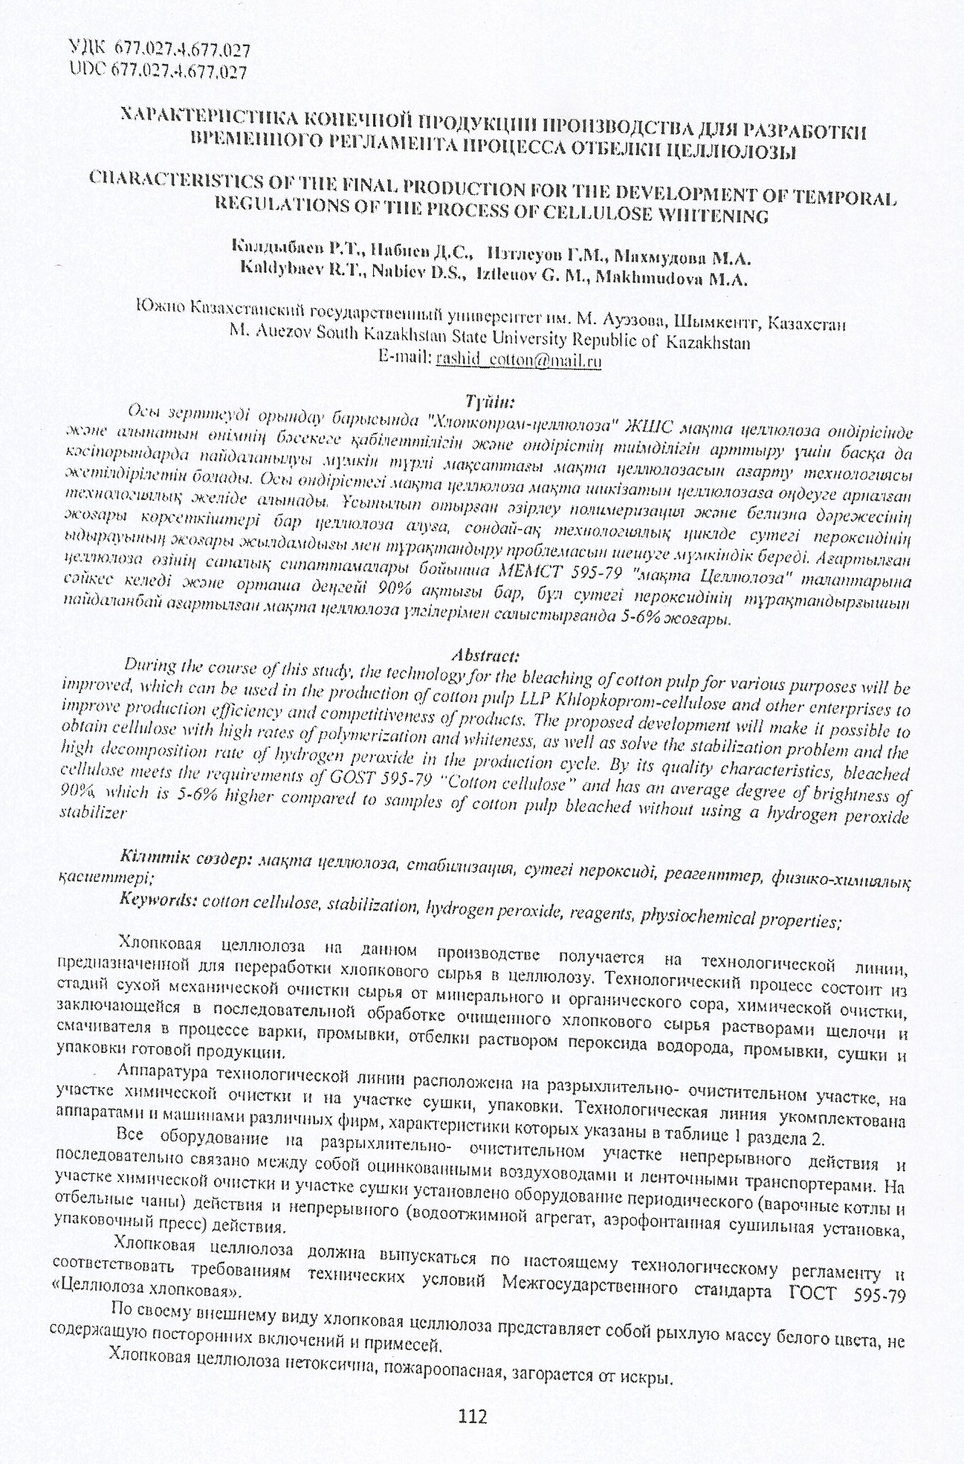
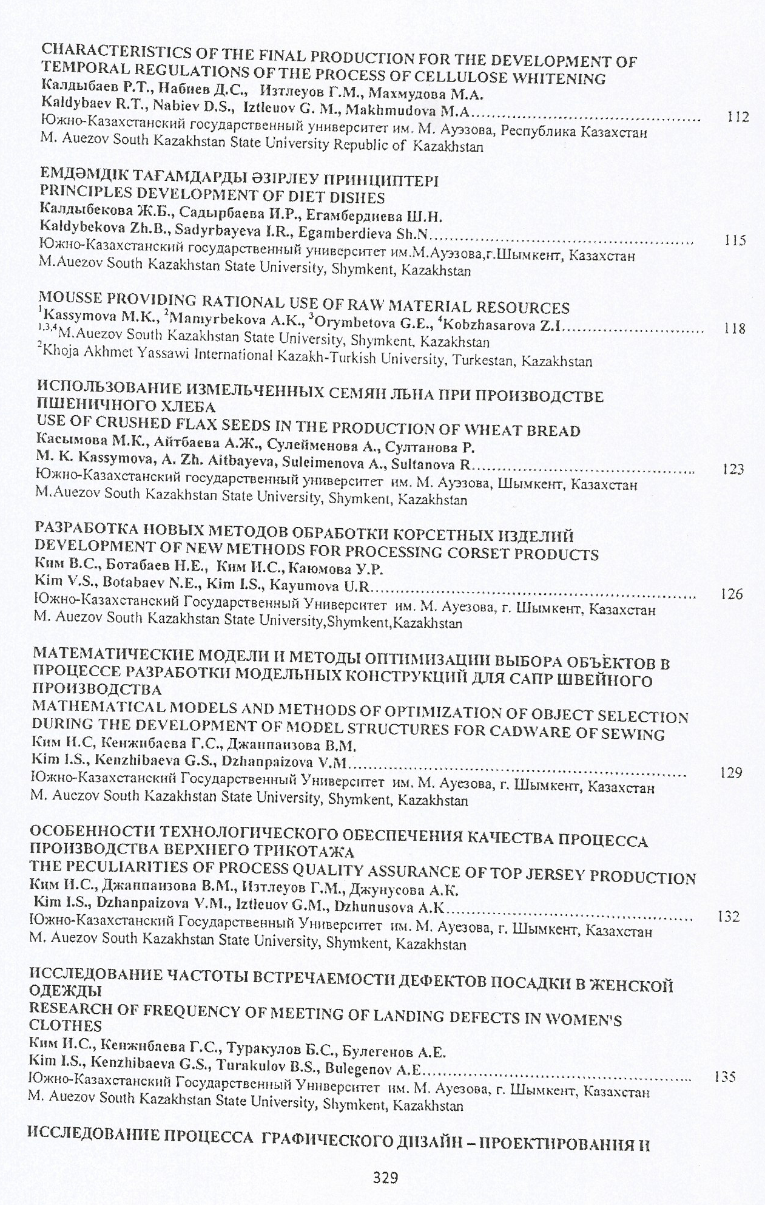
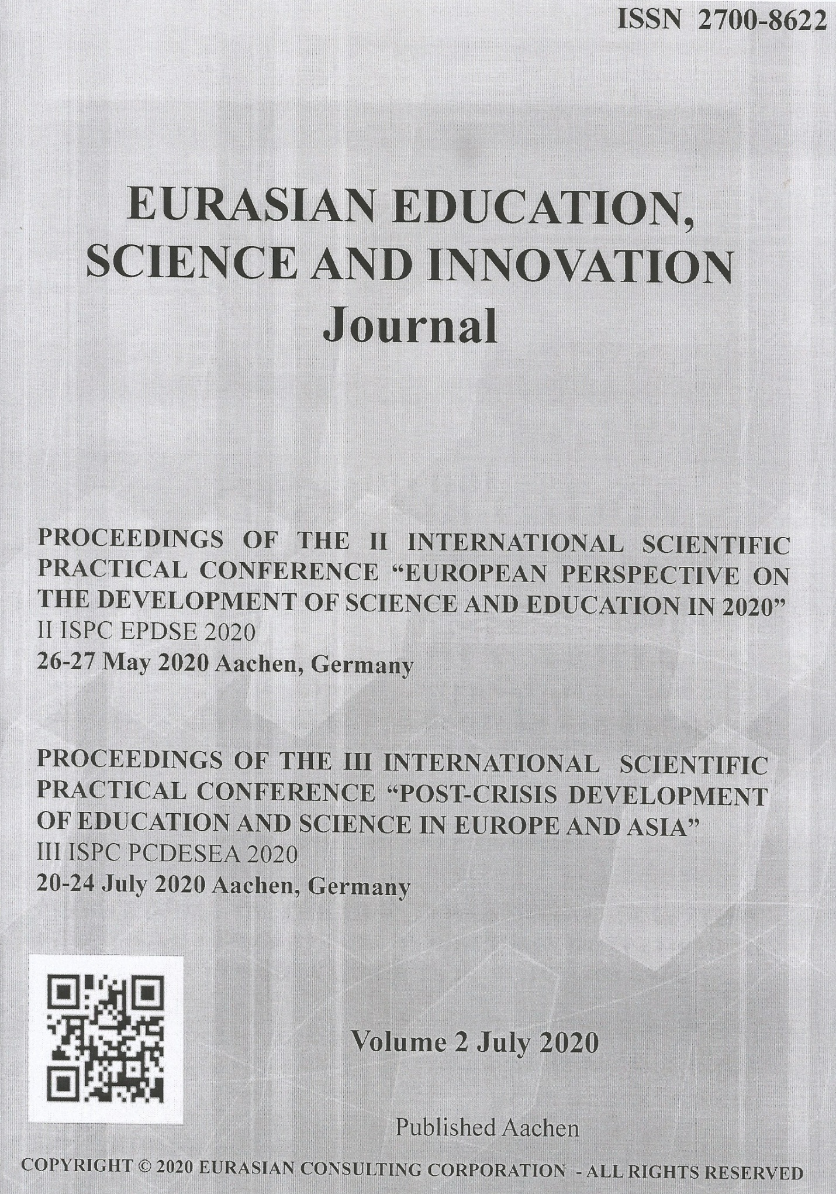

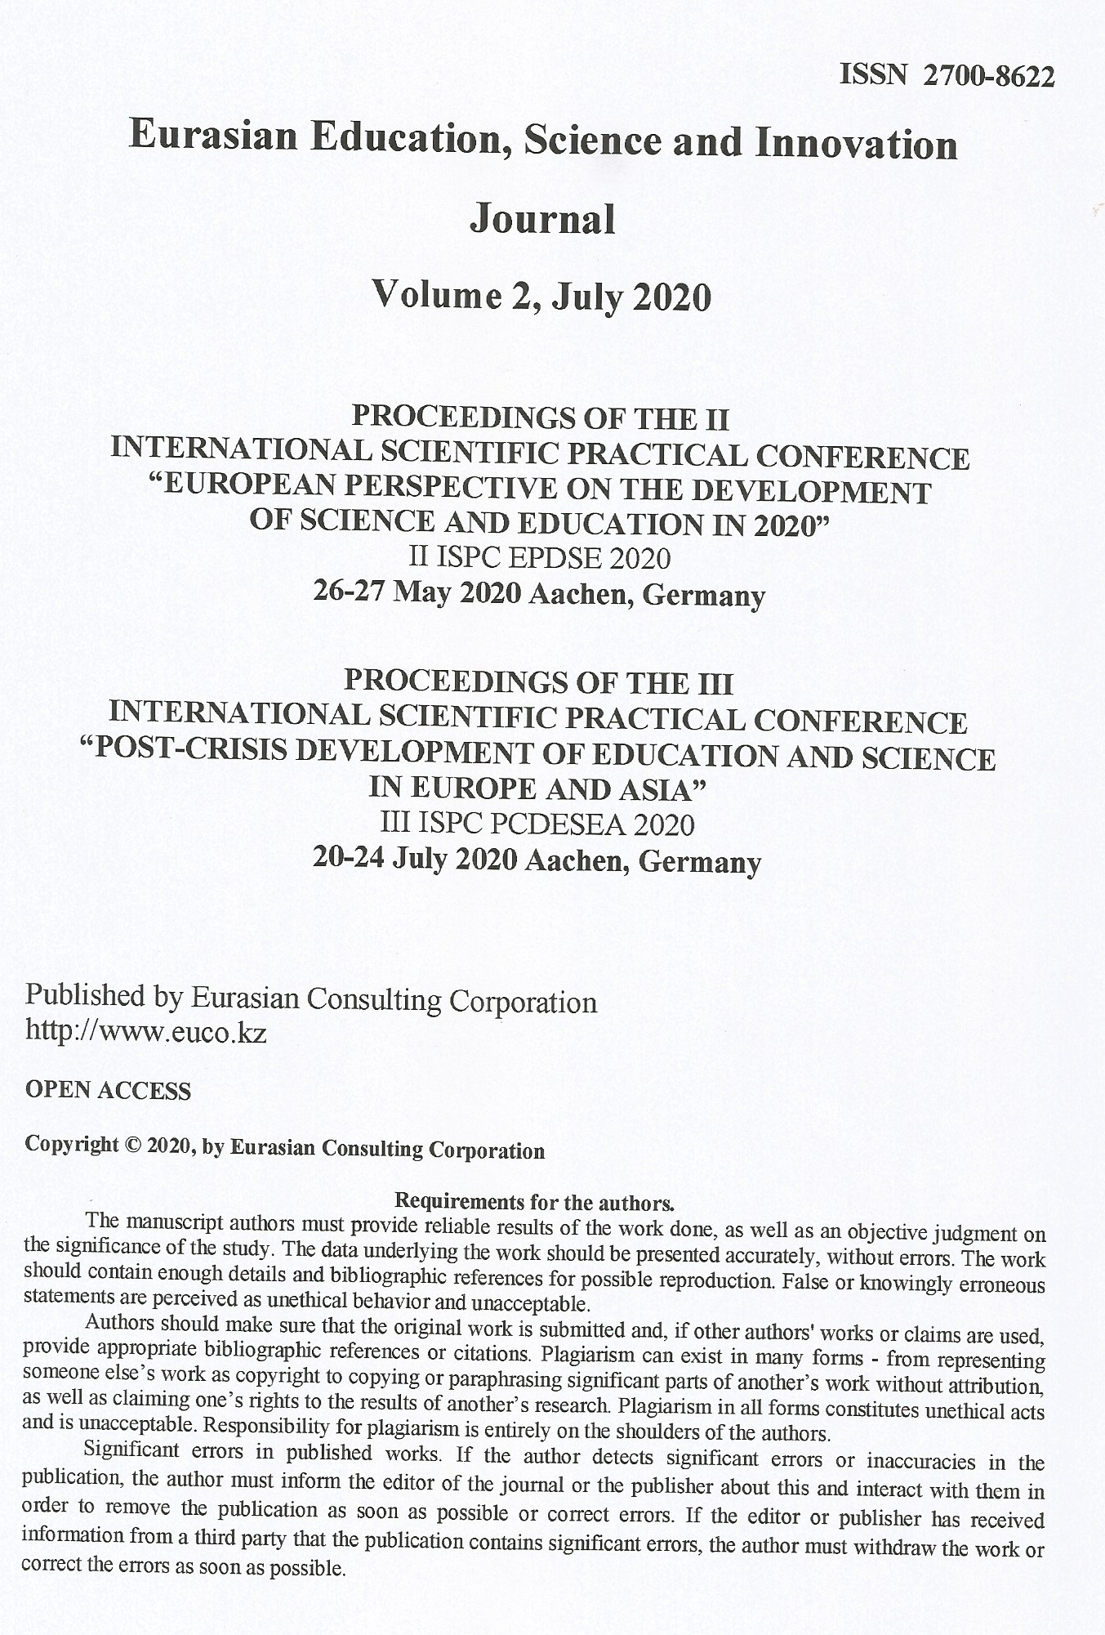
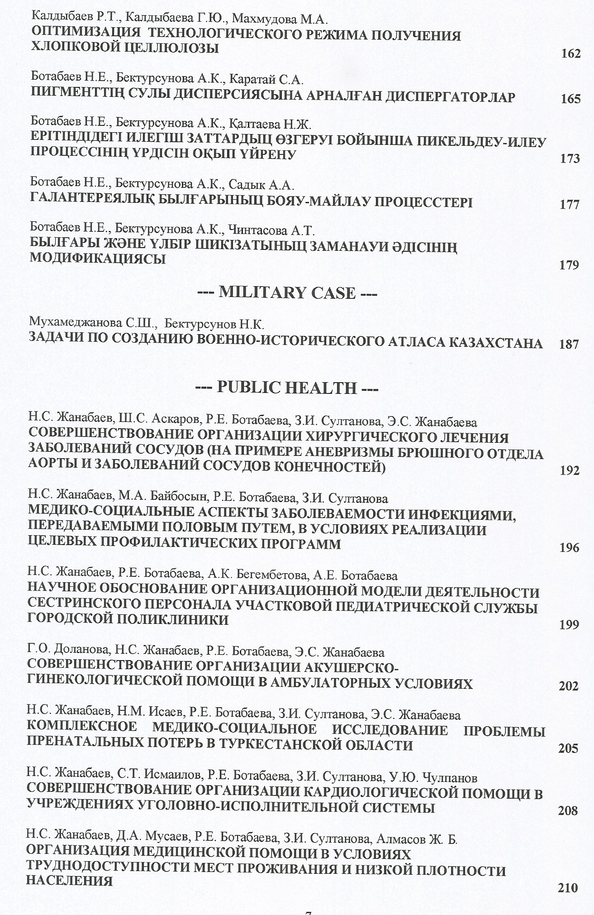
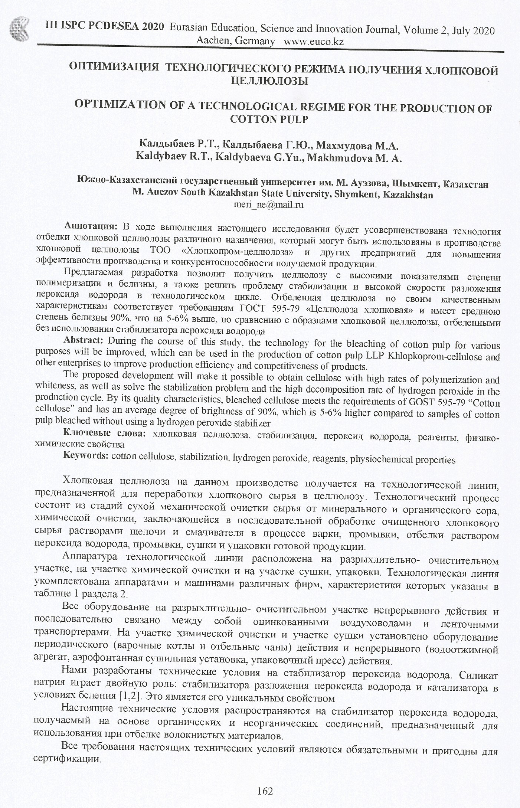

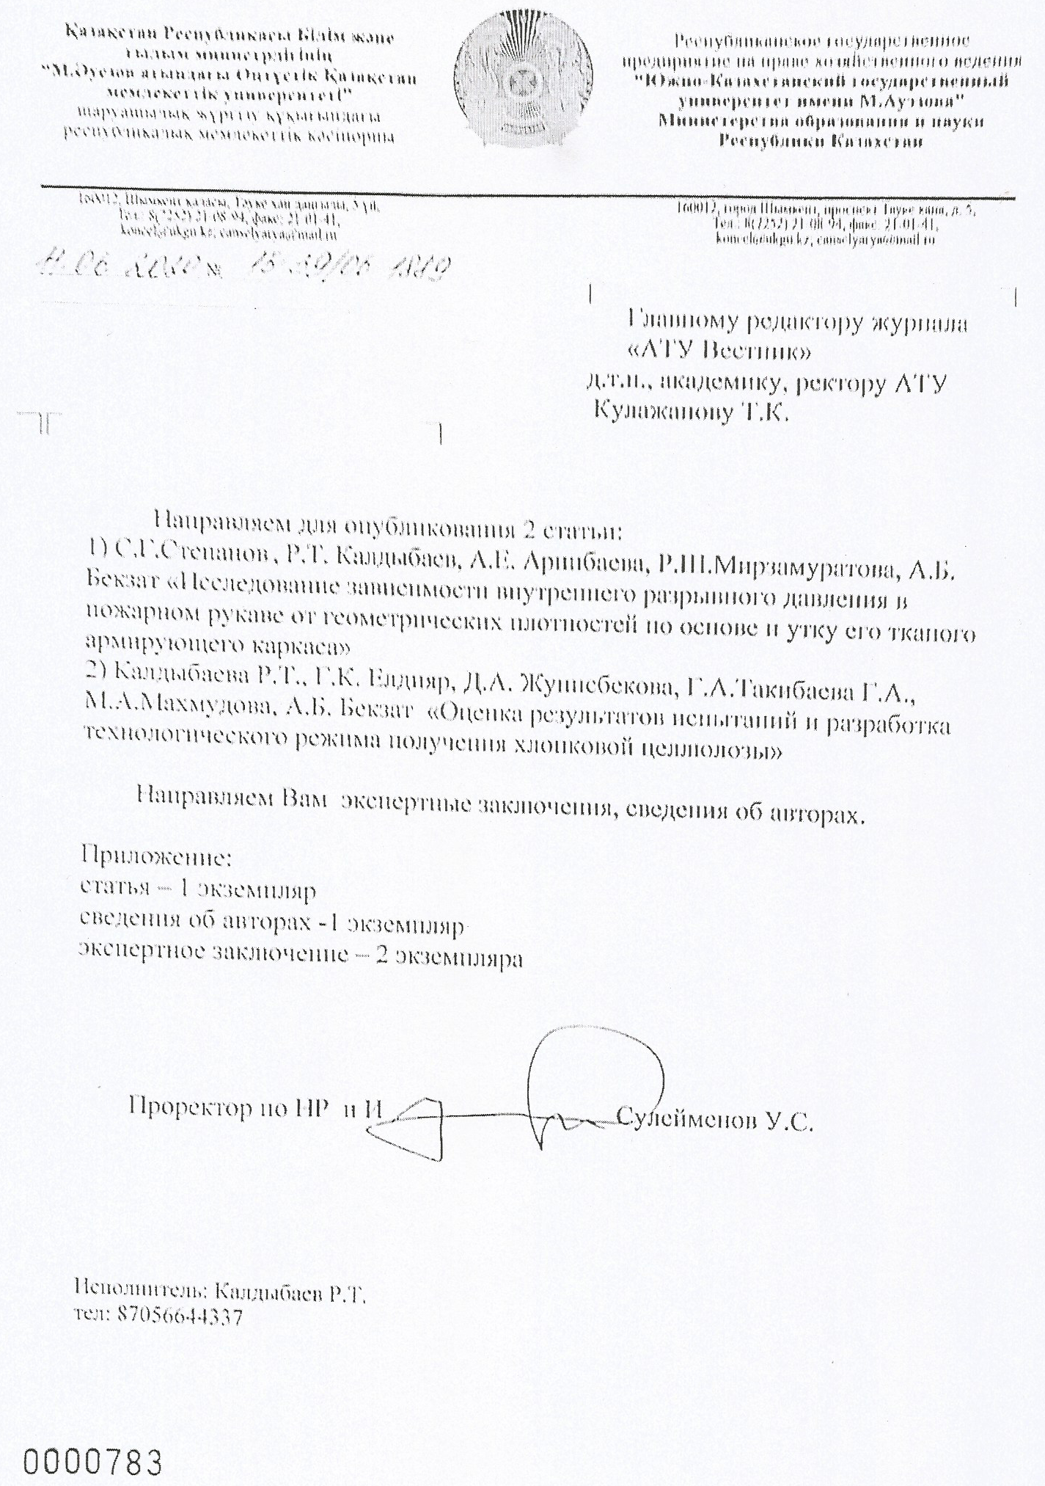

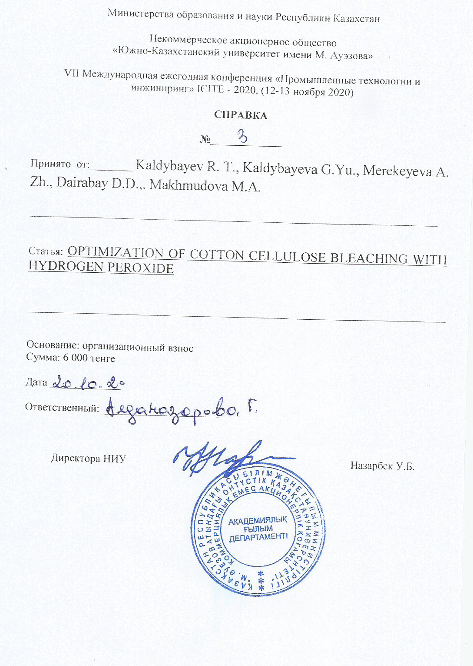
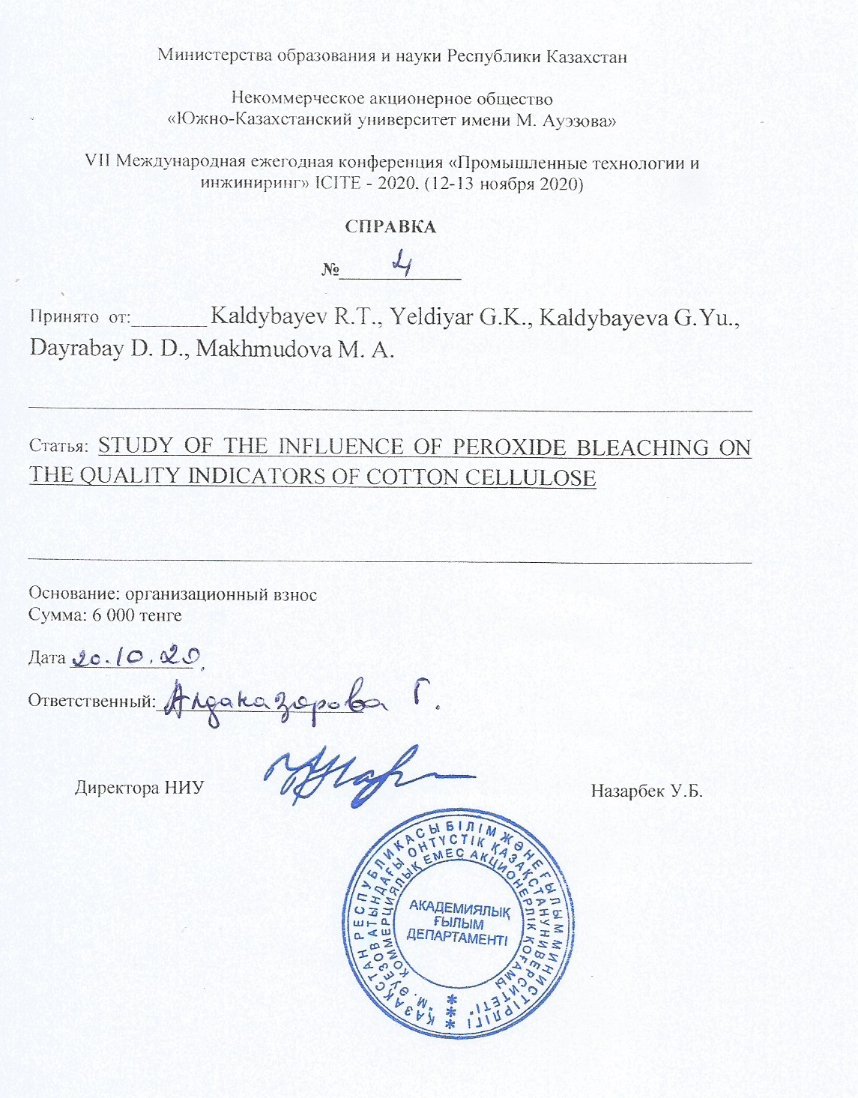

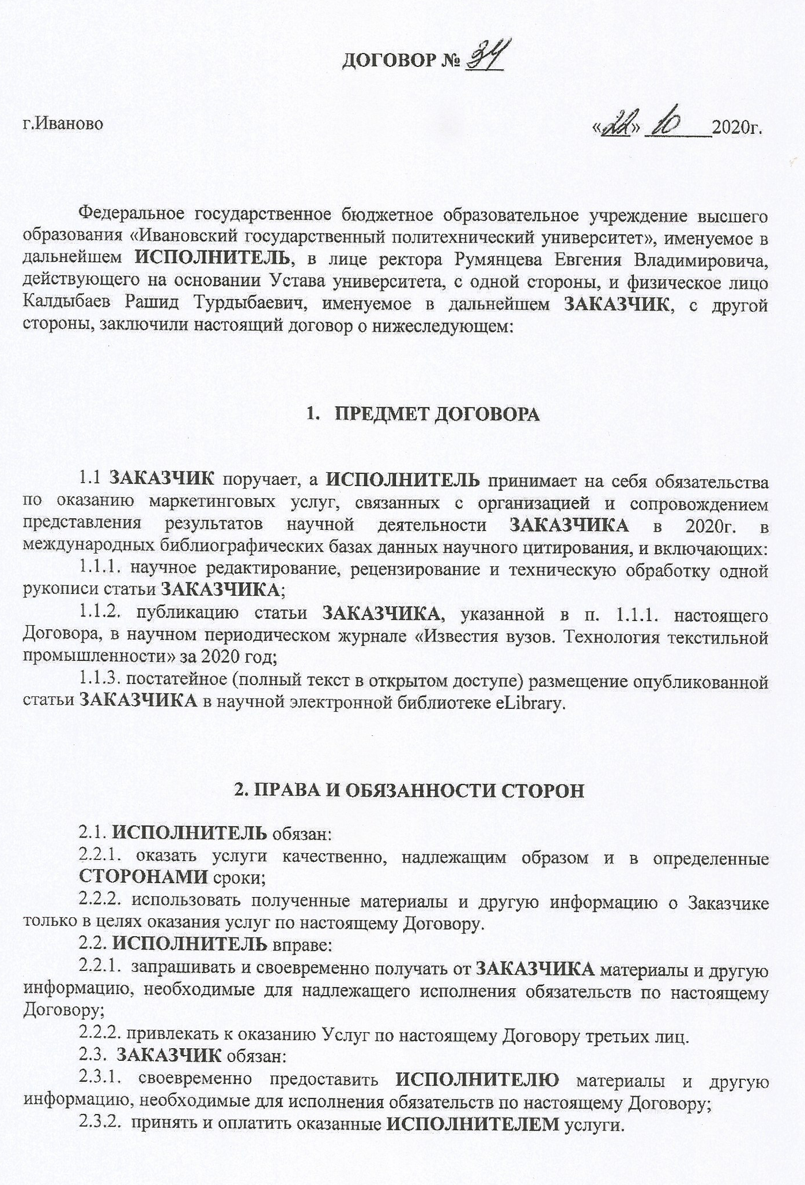
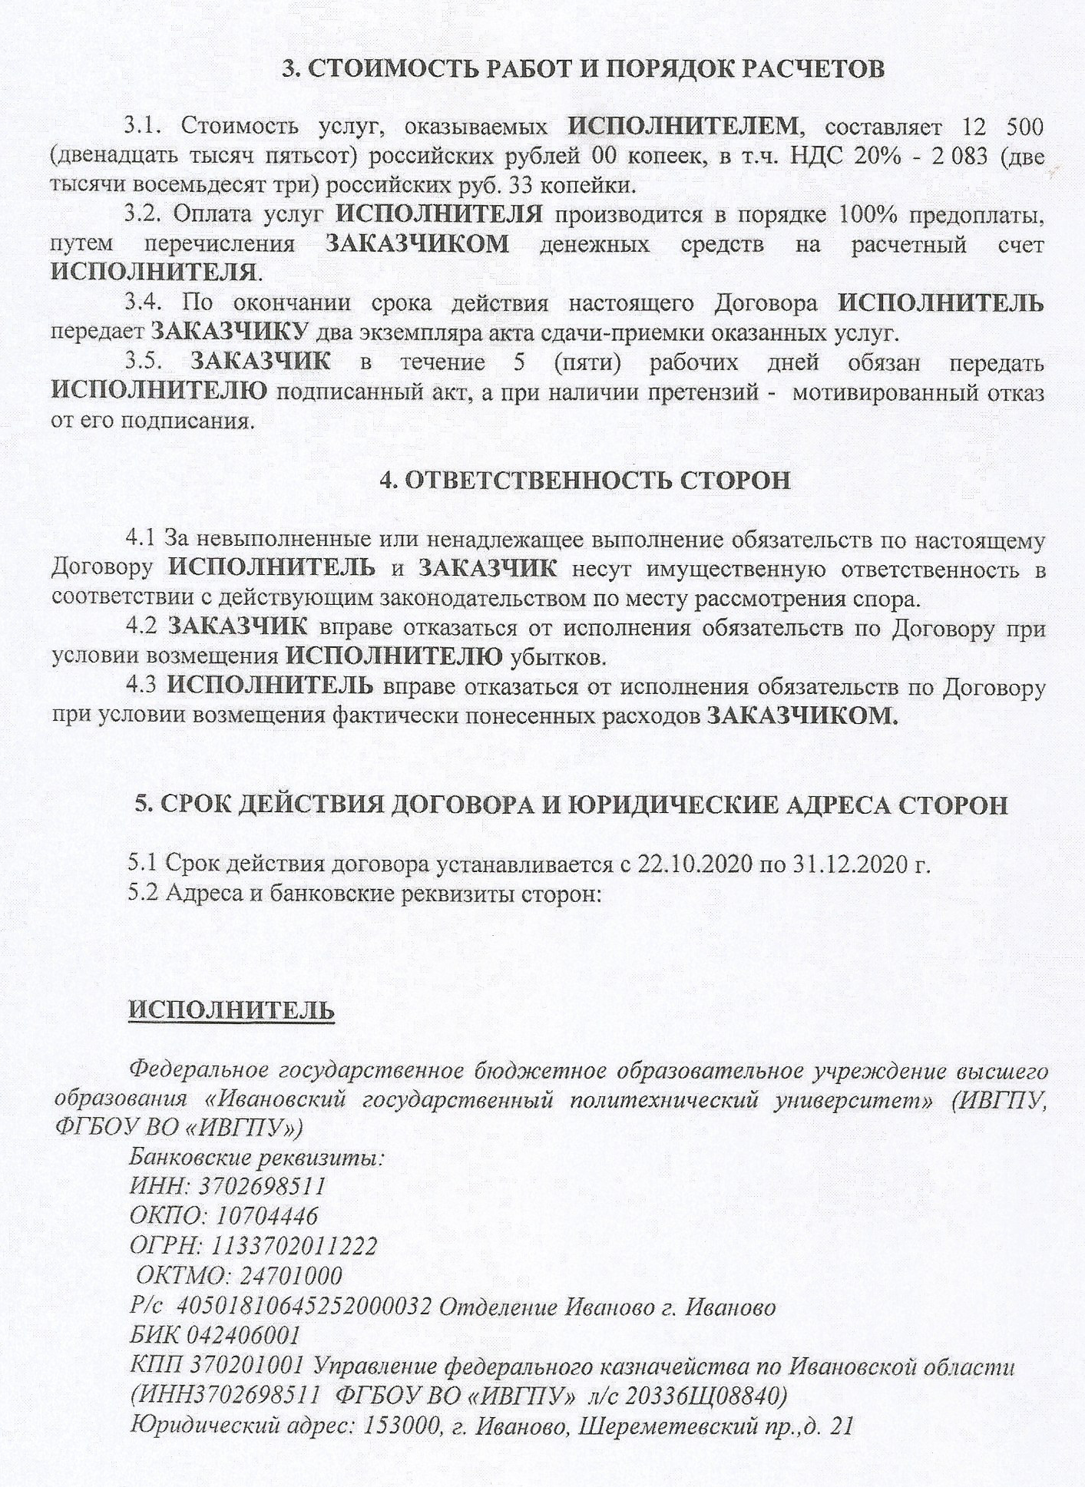

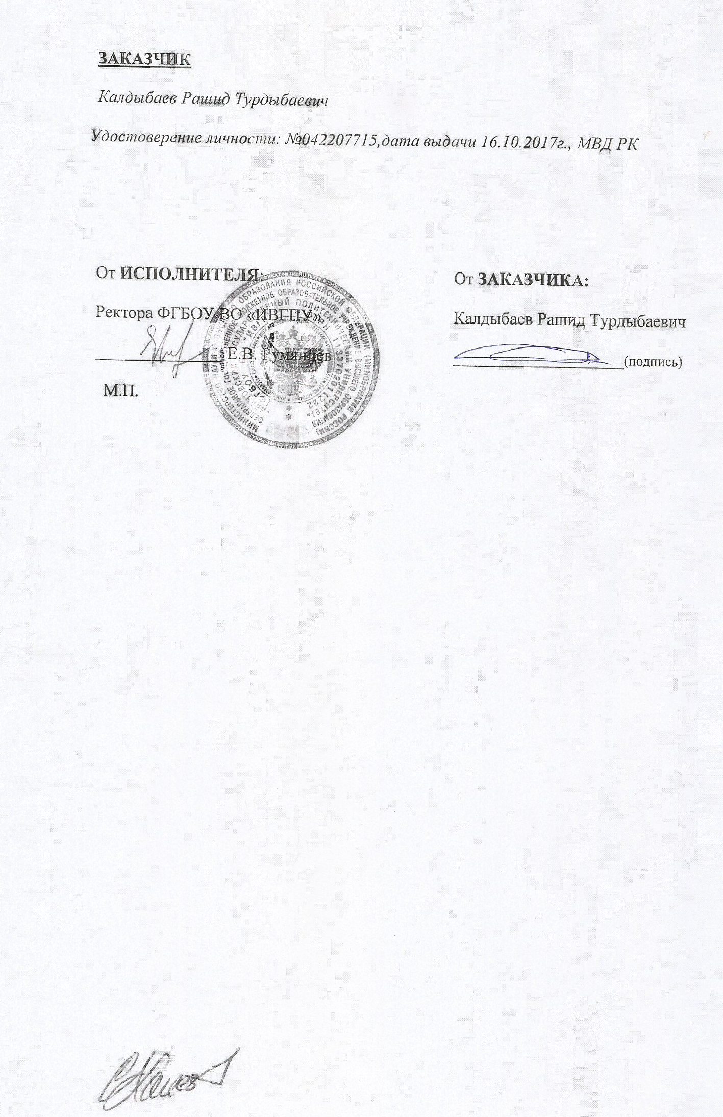
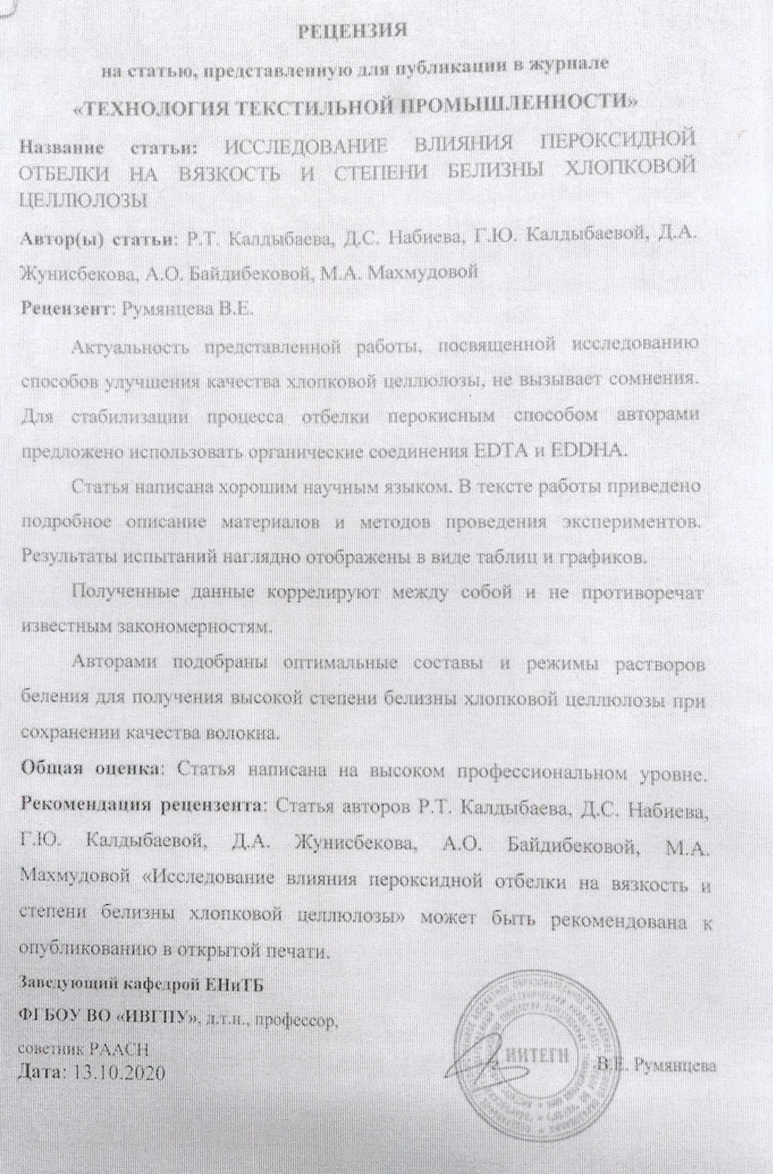
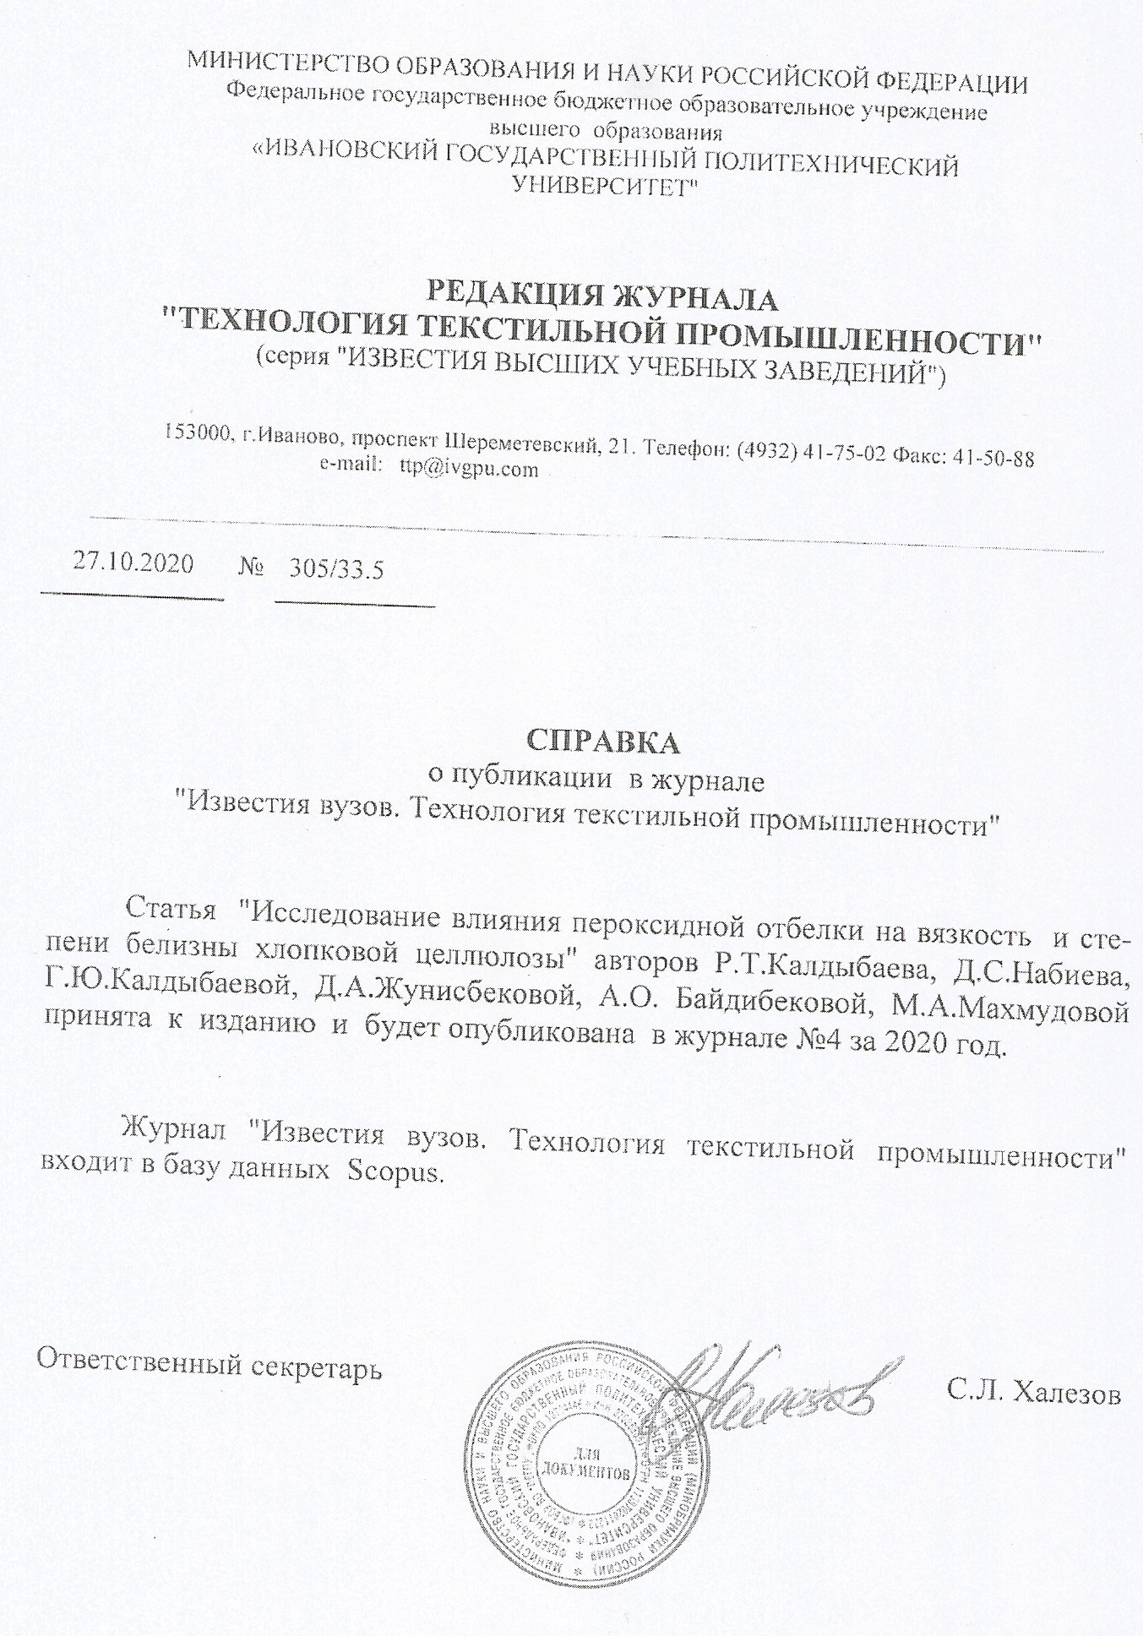

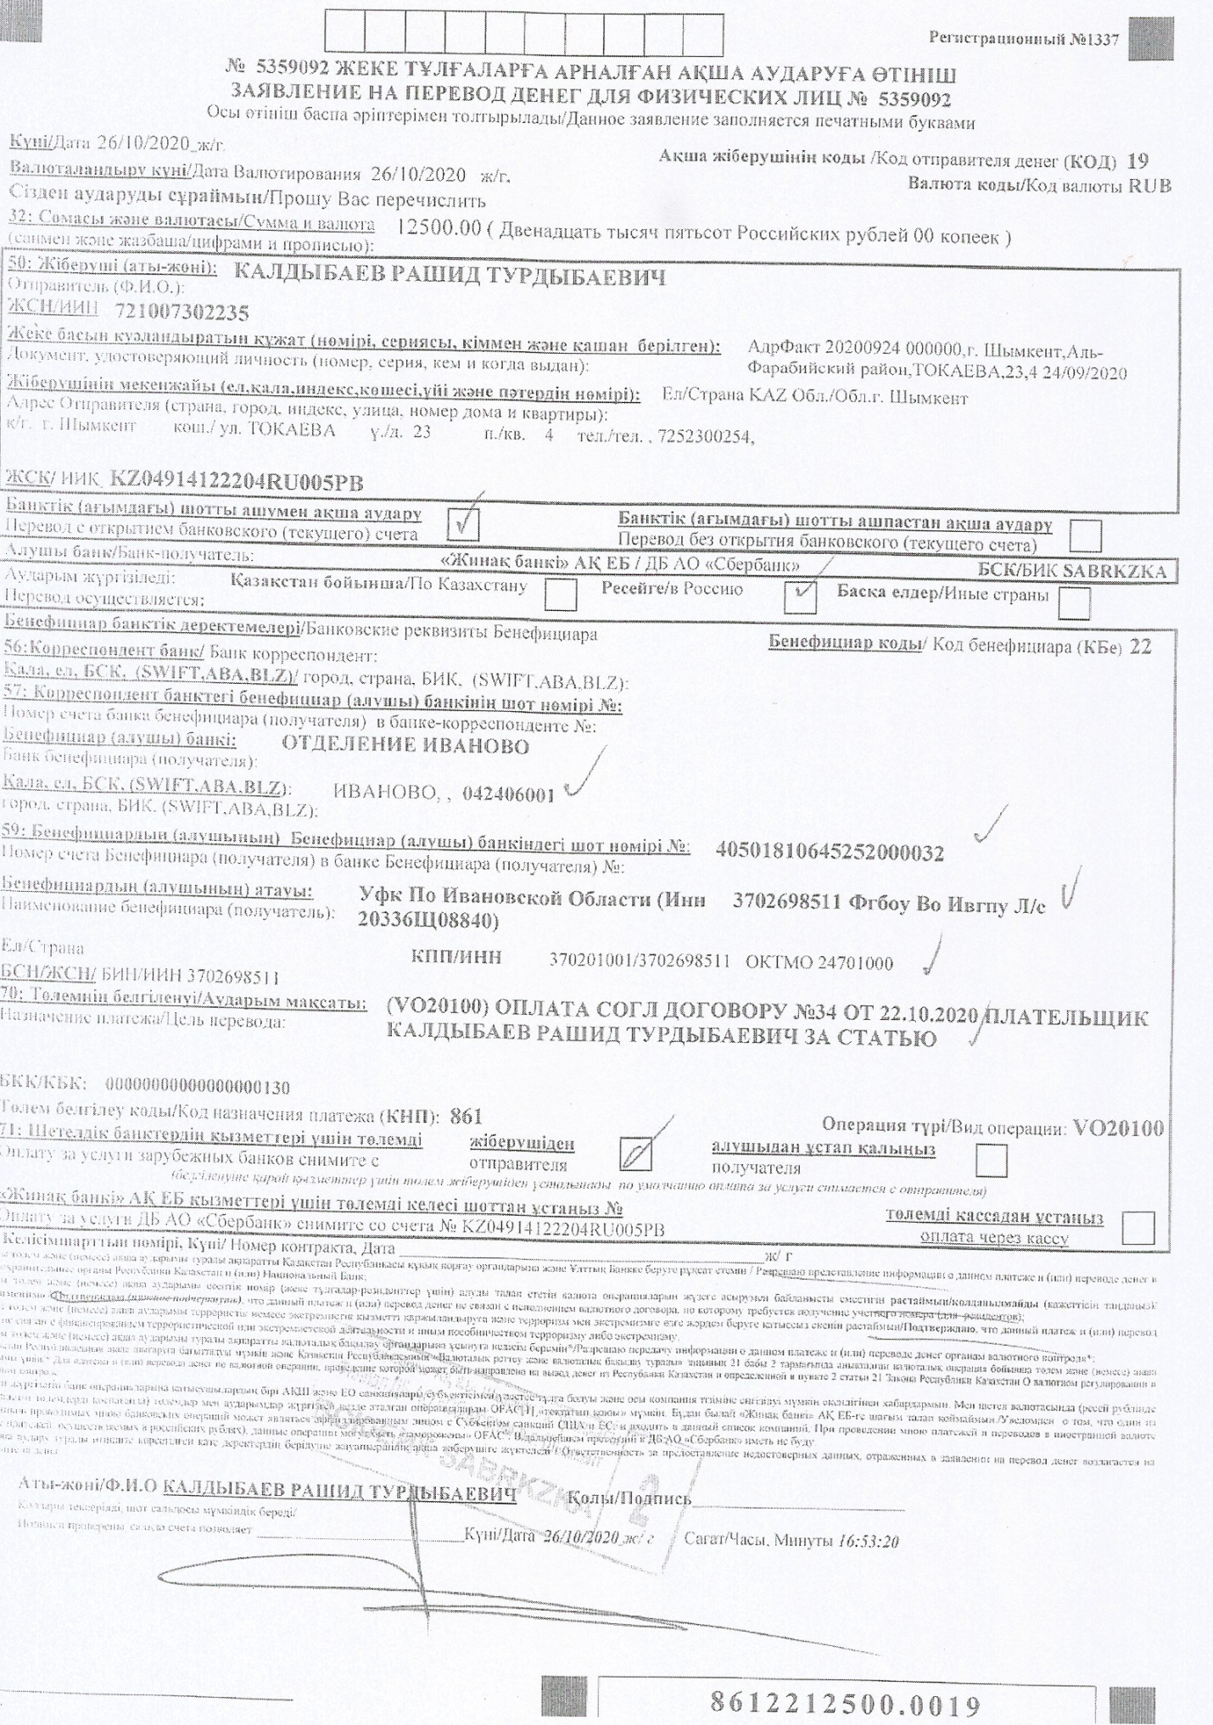

Приложение д

заявка на патент
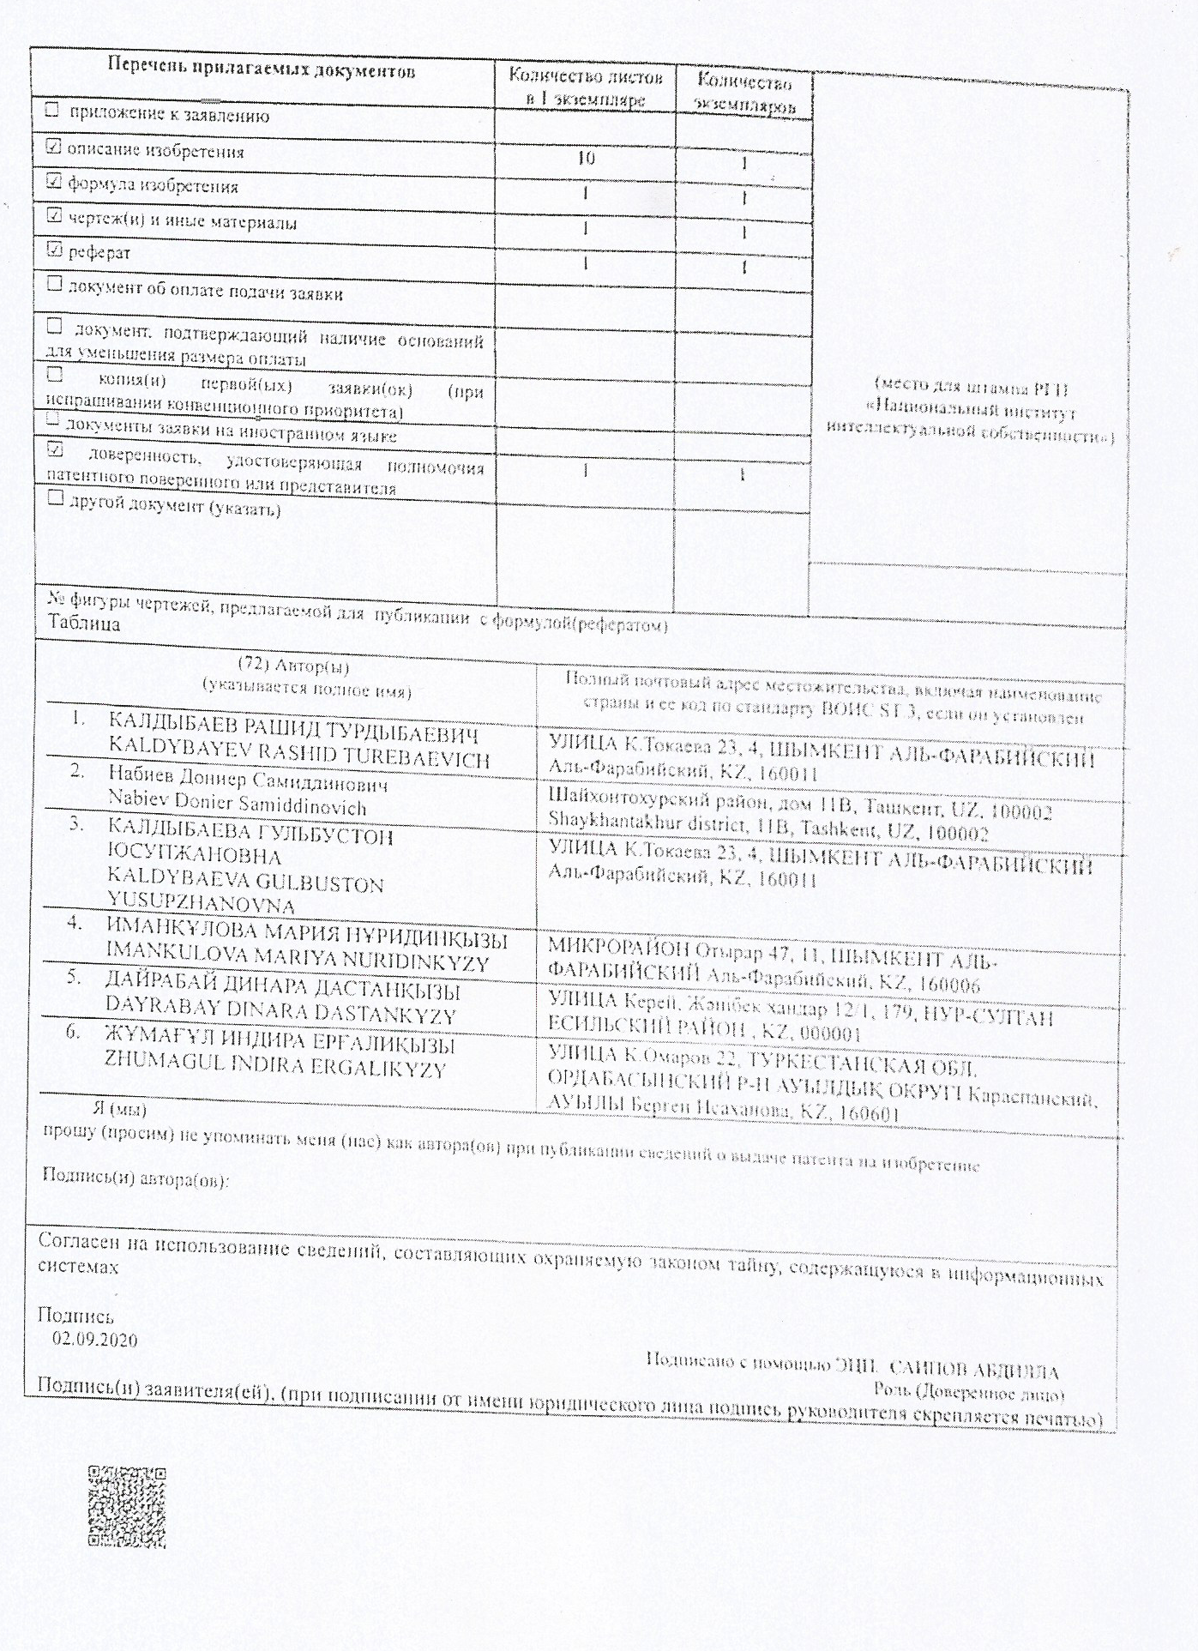

Приложение Е

Регистрационная карта
